
KONYS PIZZA
Sistema de Reservas de Mesas
DOCUMENTO DE PROYECTO · VERSIÓN COMPLETADA

Pizzería Konys · Bucaramanga, Santander

Dato | Valor
Estudiante | Angel Infante
Documento base | Konys Pizza – Documento de Proyecto (Carlos Carrascal)
Aplicación desplegada | https://konis-pizza.vercel.app
Panel de administración | https://konis-pizza.vercel.app/admin
Repositorio | https://github.com/Angel-23-I/konis-pizza
Video explicativo | Pendiente: agregar el enlace al publicar el video
Fecha | 7 de noviembre de 2026

Contenido
1. Introducción 5
1.1 Contexto del proyecto 5
1.2 Resumen de la solución entregada 5
2. Descripción del Problema 5
2.1 Situación actual 5
2.2 Problemas identificados 5
2.3 Impacto del problema 6
2.4 Cómo responde el sistema a cada problema 6
3. Objetivos del Sistema 6
3.1 Objetivo general 6
3.2 Objetivos específicos y su cumplimiento 6
4. Alcance del Proyecto 7
4.1 Lo que SÍ incluye el proyecto 7
4.2 Lo que NO incluye el proyecto 7
4.3 Funcionalidades agregadas durante el desarrollo 7
5. Identificación de Actores 8
6. Requisitos Funcionales 8
6.1 Módulo Cliente 9
6.2 Módulo Administrador 9
6.3 Requisitos agregados 10
7. Requisitos No Funcionales 10
8. Casos de Uso 11
8.1 Resumen de casos de uso 11
8.2 Caso de uso detallado: CU-02 – Reservar mesa (como quedó implementado) 11
9. Arquitectura 12
9.1 Arquitectura en tres capas 12
9.2 Flujo de comunicación 12
9.3 Stack tecnológico 12
10. Modelo de Datos 13
10.1 Tabla mesas 13
10.2 Tabla horarios 13
10.3 Tabla reservas 14
10.4 Tabla platos 14
10.5 Tablas de apoyo 15
11. Diseño de Interfaz 15
11.1 Página principal – Vista del cliente 15
11.2 Panel de administración 15
11.3 Paleta de colores y tipografía 15
11.4 Mockups de baja fidelidad 16
11.5 Mockups de alta fidelidad 22
12. Flujo del Sistema 29
12.1 Flujo del cliente 29
12.2 Flujo del administrador 29
13. Plan de Desarrollo (ejecutado) 30
14. Consideraciones de Despliegue 30
14.1 Supabase 30
14.2 GitHub 30
14.3 Vercel 31
15. Entrega en GitHub 31
15.1 Cumplimiento de los requisitos de entrega 31
15.2 Estructura del repositorio 31
15.3 Historial de commits 32
15.4 Evidencia 33
16. Video Explicativo 33
16.1 Guion 33
17. Pruebas y Resultados 34
17.1 Casos de error que pide el documento 35
17.2 Errores encontrados y corregidos 35
17.3 Pendiente por probar 35
18. Auditoría de Seguridad y Responsividad 36
18.1 Pruebas de seguridad 36
19. Entregables del Proyecto 37
19.1 Mejoras futuras 37
20. Conclusiones 37
Anexo A. Casos de prueba detallados 39
1. Base de datos y reglas de negocio 39
2. Seguridad del sitio 40
3. Rendimiento 41
4. Interfaz del cliente 41
5. Panel de administración 42
6. Responsividad (RNF-02) 43
7. Reserva por pasos y validación en vivo 43
8. Consultar, modificar y cancelar una reserva – En la base de datos 44
8. Consultar, modificar y cancelar una reserva – En la página 44
9. Notificaciones, dashboard y retroalimentación de acciones – Notificaciones en la base 45
9. Notificaciones, dashboard y retroalimentación de acciones – Dashboard y notificaciones del panel 46
9. Notificaciones, dashboard y retroalimentación de acciones – Confirmaciones propias y retroalimentación de los botones 46
10. Paginación y diseño del panel 47

1. Introducción

1.1 Contexto del proyecto
Konys Pizza es una pizzería ubicada en la Cra. 36 con calle 41 de Bucaramanga (Santander), conocida como “la pizza más icónica de la ciudad” y ganadora de Pizza Master 2023. Atiende en dos jornadas (de 12:30 a 2:30 p. m. y de 5:00 a 11:00 p. m.), ofrece domicilios y llega a eventos. Hasta ahora las reservas de mesa se tomaban a mano, por llamada, WhatsApp, Instagram o en persona, lo que causaba mesas reservadas dos veces, esperas largas y clientes perdidos por no poder ver la disponibilidad.
Este documento completa la propuesta del docente con lo que se construyó: una aplicación web en la que el cliente reserva su mesa sin llamar y un panel donde el administrador gestiona mesas, horarios, reservas y la carta. La aplicación está desplegada en Vercel, usa Supabase como base de datos y su código está en GitHub.

1.2 Resumen de la solución entregada
Componente | Qué se entregó
Módulo cliente | Mesas con disponibilidad, reserva por pasos (mesa → día y hora → datos), comprobante con código, «Mi reserva» para consultar, modificar o cancelar, carta digital con 45 platos reales, mapa, WhatsApp y redes.
Panel de administración | Acceso con Supabase Auth, dashboard de inicio, notificaciones en tiempo real, mesas, horarios, reservas con filtros y carta. Tablas paginadas de 10 filas.
Base de datos | PostgreSQL en Supabase con 7 tablas, RLS, funciones que validan cada reserva y una restricción que impide la doble reserva incluso con dos clientes al mismo tiempo.
Calidad | 157 casos de prueba aprobados, auditoría de seguridad con 7 de 9 hallazgos corregidos (2 dependen del panel de Supabase) y revisión en celulares de 320 px.
Entrega | Repositorio con 12 commits en 3 días distintos, README, .gitignore, carpeta /docs con este documento, mockups y evidencias. Despliegue continuo en Vercel.

2. Descripción del Problema

2.1 Situación actual
Konys Pizza gestionaba las reservas de forma completamente manual. Los clientes llamaban, escribían por WhatsApp o Instagram, o se acercaban al local para separar una mesa. El proceso dependía de la memoria y la libreta del administrador, en las mismas horas en que atendía los pedidos a domicilio.

2.2 Problemas identificados
- Doble reserva de mesas: dos clientes con la misma mesa en el mismo horario sin que nadie lo note.
- Falta de visibilidad: el cliente no puede saber desde su casa qué mesas y horarios están libres.
- Carga operativa: cada reserva se gestiona a mano, en las horas de más trabajo.
- Pérdida de clientes: quien escribe fuera del horario o con la línea ocupada no logra reservar.
- Sin historial: no queda registro de las reservas ni de la demanda por día y horario.

2.3 Impacto del problema
- Económico: mesas vacías, reservas dobles y clientes que no consiguen reservar.
- Reputación: una mala experiencia en la puerta termina en una mala reseña en Google.
- Operativo: el administrador coordina reservas en lugar de gestionar el negocio.

2.4 Cómo responde el sistema a cada problema
Problema | Respuesta del sistema
Doble reserva | La base de datos rechaza cualquier reserva que se cruce con otra confirmada de la misma mesa (restricción reservas_sin_cruce). Si dos clientes confirman a la vez, solo uno lo logra y el otro recibe “Ese horario acaba de ser reservado. Elige otro.”
Falta de visibilidad | Las mesas y los turnos libres y ocupados se ven en línea, a cualquier hora.
Carga operativa | El cliente reserva, modifica y cancela solo. El administrador recibe una notificación y ve el día en el dashboard.
Pérdida de clientes | La reserva está abierta las 24 horas, hasta 30 días antes.
Sin historial | Todas las reservas quedan guardadas con su estado; el dashboard muestra los próximos 7 días.

3. Objetivos del Sistema

3.1 Objetivo general
Desarrollar una aplicación web que permita a los clientes de Konys Pizza reservar mesas de forma autónoma, viendo la disponibilidad en tiempo real, y que brinde al administrador herramientas para gestionar las mesas, los horarios y las reservas de manera eficiente.

3.2 Objetivos específicos y su cumplimiento
# | Objetivo específico | Cumplimiento
1 | Interfaz visual donde el cliente vea las mesas y seleccione una. | Cumplido. Sección «Mesas» con tarjetas por zona (RF-01, RF-02).
2 | Elegir fecha, hora y personas y confirmar sin llamar. | Cumplido. Reserva en tres pasos con comprobante (RF-03 a RF-06).
3 | Mostrar la disponibilidad por franjas horarias. | Cumplido. Turnos libres y ocupados diferenciados (RF-04).
4 | Panel para mesas, horarios y reservas. | Cumplido, con dashboard y notificaciones adicionales (RF-08 a RF-14).
5 | Persistir los datos en Supabase. | Cumplido. 7 tablas en PostgreSQL con RLS.
6 | Desplegar en Vercel con código en GitHub (mín. 5 commits). | Cumplido. https://konis-pizza.vercel.app y 12 commits en 3 días.
7 | Mockups de baja fidelidad y video explicativo. | Mockups cumplidos (7 de baja y 10 de alta fidelidad). Video: pendiente de enlace.

4. Alcance del Proyecto

4.1 Lo que SÍ incluye el proyecto
- Módulo de cliente: visualización y selección de mesa, elección de fecha y hora y confirmación de la reserva.
- Módulo de administrador: registro y gestión de mesas, horarios, reservas y carta.
- Consulta de la carta digital (pizzas, entradas, postres y bebidas) en modo lectura.
- Visualización clara de franjas libres y ocupadas.
- Almacenamiento de datos en Supabase.
- Mockups de baja fidelidad (y, como complemento, de alta fidelidad).
- Despliegue en Vercel con código en GitHub.
- Video explicativo.
- Aplicación web responsiva.

4.2 Lo que NO incluye el proyecto
- Pagos en línea o anticipos de reserva.
- Pedidos a domicilio en línea (se mantiene WhatsApp, con un botón directo en la página).
- Aplicación móvil nativa.
- Registro de clientes con usuario y contraseña.
- Notificaciones por correo, SMS o WhatsApp.
- Reportes de ventas e inventario.

4.3 Funcionalidades agregadas durante el desarrollo
Sin salir de los límites anteriores, se agregaron funciones pequeñas que resuelven problemas que aparecieron al usar el sistema:
Funcionalidad | Por qué se agregó | Cómo respeta el alcance
«Mi reserva»: consultar, modificar o cancelar | El cliente necesitaba corregir o cancelar sin llamar. | No hay registro de usuarios: la reserva se identifica con el celular y un código de 6 caracteres del comprobante.
Notificaciones dentro del panel | El administrador necesitaba enterarse de reservas nuevas, cambios y cancelaciones. | Son avisos dentro del panel (campana y contador); no se envían correos, SMS ni WhatsApp.
Dashboard de inicio | Ver el día de un vistazo: reservas y personas de hoy, ocupación, próxima reserva, gráfico de 7 días. | Es información de reservas, no estadísticas de ventas.
Página 404, mapa, WhatsApp y redes | Facilitar llegar al local y contactarlo. | Enlaces a canales existentes.

5. Identificación de Actores
Actor | Descripción y rol en el sistema construido
Cliente | Reserva sin registrarse. Ve las mesas y la disponibilidad, consulta la carta, confirma su reserva y, con su celular y el código del comprobante, puede consultarla, modificarla o cancelarla.
Administrador | Entra a /admin con correo y contraseña (Supabase Auth). Solo las cuentas registradas en la tabla administradores ven y modifican datos. Gestiona mesas, horarios, reservas, carta y notificaciones.
Sistema (Supabase) | Base de datos PostgreSQL con API REST, autenticación y tiempo real. Además de guardar datos, valida cada reserva en el servidor y aplica las reglas de acceso (RLS).

Decisión sobre la autenticación
El documento base proponía una clave simple en el front-end para el panel. Se usó Supabase Auth porque una clave en JavaScript la puede leer cualquiera que abra el código de la página. Con Supabase Auth, la base de datos comprueba en cada consulta que quien pide los datos es un administrador.

6. Requisitos Funcionales
Cada requisito conserva el código del documento base. La columna «Implementación» indica dónde y cómo quedó resuelto, y la columna «Pruebas» remite a los casos de la sección 17 y del Anexo A (trazabilidad).

6.1 Módulo Cliente
Código | Requisito | Implementación | Pruebas
RF-01 | Visualización de mesas | Sección «Mesas» de index.html: tarjetas con foto de la zona, nombre, zona, capacidad y disponibilidad, filtrables por salón y terraza. Solo se muestran mesas activas. | UI
RF-02 | Selección de mesa | Clic en la tarjeta: se abre el modal de reserva con los datos de la mesa y sus turnos. | UI
RF-03 | Elección de fecha | Selector de días que solo ofrece los días con horario activo, desde hoy hasta 30 días. | BD-06, BD-07
RF-04 | Horarios disponibles | Turnos generados desde la tabla horarios; los ocupados (función slots_ocupados) se muestran en gris y deshabilitados, los libres seleccionables. | BD-04, BD-05, UI
RF-05 | Reserva de mesa | Los datos se habilitan después de elegir la hora: nombre, personas (máximo la capacidad) y celular opcional validado mientras se escribe. La función crear_reserva() vuelve a validar todo. | BD-01 a BD-15, P
RF-06 | Confirmación | Comprobante con mesa, fecha, hora, personas, nombre y código de reserva. | UI
RF-07 | Carta digital | Pestañas Konys pizza / Entradas y papas / Postres / Bebidas con nombre, descripción, precio e ícono. Los platos no disponibles no se muestran. | UI

6.2 Módulo Administrador
Código | Requisito | Implementación | Pruebas
RF-08 | Acceso al panel | /admin con correo y contraseña (Supabase Auth) y verificación en la tabla administradores. La sesión se cierra tras 30 minutos sin actividad. | AD, S-10, S-11
RF-09 | Registro de mesas | Formulario con nombre, zona, capacidad y foto opcional (solo enlaces https). | AD
RF-10 | Listado de mesas | Tabla con nombre, zona, capacidad y estado, paginada de 10 en 10. | AD, PG
RF-11 | Gestión de horarios | Tabla editable por día y jornada (almuerzo y noche) con inicio, fin, duración del turno y activo. | AD
RF-12 | Visualización de reservas | Tabla con cliente, mesa, fecha, hora, personas, estado y código; filtros por fecha y mesa; cambio de estado (confirmada, completada, cancelada). | AD, DA
RF-13 | Estado de mesa | Interruptor activa/inactiva. Una mesa inactiva desaparece del módulo cliente. | AD
RF-14 | Gestión de la carta | Agregar, editar, ocultar y eliminar platos con nombre, categoría, descripción, precio y disponibilidad. | AD, FB

6.3 Requisitos agregados
Código | Requisito | Implementación
RF-15 | Gestionar mi reserva | Sección «Mi reserva»: con el celular y el código el cliente consulta, cambia fecha, hora o personas, o cancela. Tras 8 intentos fallidos la conexión se bloquea 15 minutos.
RF-16 | Dashboard de inicio | Reservas y personas de hoy, ocupación, próxima reserva, gráfico de los próximos 7 días y reservas recientes.
RF-17 | Notificaciones del panel | Aviso en tiempo real cuando un cliente crea, modifica o cancela una reserva; campana con contador, filtros y «marcar todas como leídas».

7. Requisitos No Funcionales
Requisito | Cómo se cumple | Evidencia
RNF-01 Usabilidad | Reserva en tres pasos: mesa, día y hora, datos. Los campos se validan mientras se escribe y cada botón muestra su estado (cargando, éxito o error). | Grupos P, UI, FB
RNF-02 Responsividad | Diseño adaptable de 320 px a escritorio. Botones de al menos 44 px, campos de 16 px (sin zoom en iPhone) y márgenes para la muesca del celular. | RES-01 a RES-08; auditoría
RNF-03 Rendimiento | Página principal usable en 92 ms y cargada en 498 ms. Consultas a Supabase entre 147 y 180 ms. | REN-01, REN-02
RNF-04 Disponibilidad | Vercel y Supabase, ambos con alta disponibilidad. Despliegue verificado en producción. | Sección 14
RNF-05 Seguridad | HTTPS con HSTS, RLS en las 7 tablas, mínimo privilegio, CSP estricta, Supabase Auth, límites contra abuso. | SEG-01 a SEG-07, S-01 a S-13
RNF-06 Mantenibilidad | HTML, CSS y JS separados por función (cliente.js, admin.js, ui.js, supabase.js) con comentarios; SQL dividido por tema. | Repositorio
RNF-07 Compatibilidad | Probado en Chrome y Edge. Firefox y Safari quedan por revisar a mano; las animaciones que solo existen en Chrome no impiden usar la página en otros navegadores. | Pendiente parcial
RNF-08 Escalabilidad | Mesas, zonas, horarios y platos se agregan desde el panel sin tocar código ni la estructura de la base. | AD
RNF-09 Trazabilidad | 12 commits descriptivos en 3 días distintos (3, 5 y 7 de noviembre de 2026). | Sección 15

8. Casos de Uso

8.1 Resumen de casos de uso
Código | Caso de uso | Actor | Descripción breve
CU-01 | Visualizar disponibilidad | Cliente | Ve las mesas y sus turnos libres.
CU-02 | Reservar mesa | Cliente | Elige mesa, día y hora, escribe sus datos y confirma.
CU-03 | Consultar carta | Cliente | Revisa los platos y precios por categoría.
CU-04 | Acceder al panel | Administrador | Inicia sesión con correo y contraseña.
CU-05 | Registrar mesa | Administrador | Crea una mesa nueva.
CU-06 | Gestionar horario | Administrador | Define o modifica el horario de atención.
CU-07 | Ver reservas | Administrador | Consulta y filtra las reservas, y cambia su estado.
CU-08 | Cambiar estado de mesa | Administrador | Activa o desactiva una mesa.
CU-09 | Gestionar mi reserva | Cliente | Consulta, modifica o cancela su reserva con celular y código.
CU-10 | Revisar notificaciones | Administrador | Ve los avisos de reservas nuevas, cambios y cancelaciones.

8.2 Caso de uso detallado: CU-02 – Reservar mesa (como quedó implementado)
Campo | Detalle
Código | CU-02
Nombre | Reservar mesa
Actor principal | Cliente
Precondición | La aplicación está disponible y existe al menos una mesa activa con horarios definidos.
Flujo principal | 1. El cliente abre la aplicación.  2. El sistema muestra las mesas por zona.  3. El cliente selecciona una mesa.  4. El sistema abre el modal con los días habilitados.  5. El cliente elige un día.  6. El sistema muestra los turnos libres y ocupados.  7. El cliente elige un turno libre.  8. Se habilitan los campos de nombre, personas y celular opcional.  9. El cliente completa los datos (validados en vivo) y confirma.  10. crear_reserva() valida en el servidor y guarda la reserva.  11. El sistema muestra el comprobante con el código de reserva.
Flujos alternativos | 7a. Turno ocupado: no se puede seleccionar.  9a. Más personas que la capacidad: el contador no lo permite y el servidor responde “Esta mesa recibe máximo N personas.”  9b. Celular inválido: el campo indica “10 dígitos y empezar por 3” y el botón sigue deshabilitado.  10a. Otro cliente tomó el turno segundos antes: “Ese horario acaba de ser reservado. Elige otro.” y se recargan los turnos.
Postcondición | La reserva queda guardada como «confirmada», el turno aparece ocupado y el administrador recibe una notificación.

9. Arquitectura

9.1 Arquitectura en tres capas
Capa | Implementación
Presentación | index.html, admin.html y 404.html con css/styles.css. HTML semántico, CSS con variables de diseño, Flexbox y Grid. Sin frameworks.
Lógica (JavaScript en el navegador) | js/cliente.js, js/admin.js y js/ui.js (diálogos de confirmación, mensajes, paginación, botones con carga). Validan formularios, manejan el estado y llaman a Supabase.
Datos (Supabase) | PostgreSQL con API REST, RPC, Auth y Realtime. Las reglas de negocio críticas viven aquí, en funciones SQL: así no se pueden saltar llamando a la API directamente.

9.2 Flujo de comunicación
1. El navegador descarga HTML, CSS, JS e imágenes desde Vercel (carpeta dist/).
2. El JavaScript llama a Supabase con su SDK: lecturas a las tablas públicas y escrituras por funciones (crear_reserva, modificar_reserva, cancelar_reserva).
3. Supabase aplica RLS y las validaciones, y responde en JSON.
4. El JavaScript actualiza la interfaz. En el panel, un canal de tiempo real avisa de reservas nuevas.

9.3 Stack tecnológico
Tecnología | Uso en el proyecto
HTML5, CSS3, JavaScript ES6+ | Interfaz y lógica del cliente y del panel.
Supabase (supabase-js 2.45.4) | Base de datos PostgreSQL 17, API, autenticación y tiempo real. El script se carga con Subresource Integrity.
Node.js (solo para el build) | scripts/generar-config.js copia los archivos públicos a dist/ y crea config.js con las variables de entorno.
GitHub | Control de versiones: https://github.com/Angel-23-I/konis-pizza
Vercel | Despliegue continuo desde la rama main, con encabezados de seguridad en vercel.json.
Claude Design / Figma | Mockups de baja y alta fidelidad.
Google Fonts | Poppins (títulos) e Inter (texto).

10. Modelo de Datos
Se implementaron las cuatro colecciones del documento base como tablas de PostgreSQL, con las mismas columnas y restricciones adicionales, y tres tablas de apoyo. Los scripts están en supabase/ y se ejecutan en este orden: schema.sql, validaciones.sql, gestion_reservas.sql, notificaciones.sql, seguridad.sql, seed.sql y carta.sql.

10.1 Tabla mesas
Campo | Tipo | Reglas
id | bigint | Identidad generada automáticamente.
nombre | text | Único. Letras, números, espacios, # y -; hasta 20 caracteres.
zona | text | «salon» o «terraza».
capacidad | integer | De 1 a 30.
activa | boolean | Por defecto true.
foto_url | text | Opcional; solo https, hasta 500 caracteres.
creado_en | timestamptz | Fecha de registro.

10.2 Tabla horarios
Campo | Tipo | Reglas
id | bigint | Identidad.
dia_semana | text | lunes a domingo.
jornada | text | «almuerzo» o «noche». Un registro por día y jornada.
hora_inicio / hora_fin | time | El fin debe ser posterior al inicio.
duracion_slot | integer | Minutos por reserva, de 15 a 240 (por defecto 60).
activo | boolean | Si el horario está vigente.

10.3 Tabla reservas
Campo | Tipo | Reglas
id | bigint | Identidad.
mesa_id | bigint | Referencia a mesas (no se puede borrar una mesa con reservas).
cliente_nombre | text | Letras, espacios, . ' y -; de 2 a 50 caracteres.
cliente_contacto | text | Opcional. Celular de 10 dígitos que empieza por 3.
num_personas | integer | De 1 a la capacidad de la mesa.
fecha, hora_inicio, hora_fin | date, time | Futura, hasta 30 días; debe coincidir con un turno del horario.
estado | text | «confirmada», «cancelada» o «completada».
codigo | text | Código de 6 caracteres para «Mi reserva» (agregado).
origen | text | Hash de la conexión para el límite anti-abuso; nunca se guarda la IP (agregado).
creado_en | timestamptz | Fecha de creación.

Restricción contra la doble reserva
La tabla tiene la restricción reservas_sin_cruce (EXCLUDE con btree_gist): dos reservas confirmadas de la misma mesa no pueden tener intervalos de tiempo que se crucen. La comprueba PostgreSQL de forma atómica, así que funciona aunque dos clientes confirmen en el mismo instante. Resuelve la condición de carrera de la sección 12.

10.4 Tabla platos
Campo | Tipo | Reglas
id | bigint | Identidad.
nombre | text | De 2 a 60 caracteres.
categoria | text | «pizzas», «entradas», «postres» o «bebidas».
descripcion | text | Hasta 200 caracteres, sin < ni >.
precio | integer | Pesos colombianos, de 0 a 1.000.000.
disponible | boolean | Si se muestra en la carta.

10.5 Tablas de apoyo
Tabla | Uso
administradores | Cuentas de Supabase Auth con permiso de administrador.
notificaciones | Avisos generados por un trigger cuando se crea, modifica o cancela una reserva.
intentos_busqueda | Intentos fallidos en «Mi reserva» por conexión, para bloquear la fuerza bruta.

11. Diseño de Interfaz

11.1 Página principal – Vista del cliente
- Encabezado: logo de Konys, navegación (Inicio, Mesas, Carta, Mi reserva, Nosotros, Ubicación) y un ícono discreto para el panel.
- Hero: “la pizza más icónica de la ciudad”, insignia de Pizza Master 2023, botón «Reserva tu mesa» y collage de fotos reales.
- Mesas: tarjetas por zona; al hacer clic se abre el flujo de reserva.
- Flujo de reserva (modal): día, turnos coloreados, datos y confirmación.
- Carta, Mi reserva, Nosotros y Ubicación (mapa de Google).
- Pie de página: dirección, WhatsApp, Instagram y Facebook; botón flotante de WhatsApp.

11.2 Panel de administración
- Acceso: correo y contraseña, con botón para volver al inicio.
- Menú lateral: Inicio, Notificaciones (con contador), Mesas, Horarios, Reservas y Carta; campana de notificaciones.
- Inicio: indicadores del día, reservas de hoy, gráfico de 7 días y reservas recientes.
- Mesas, Horarios, Reservas y Carta: tablas paginadas de 10 filas con sus acciones. Las acciones destructivas piden confirmación en un diálogo propio y todas muestran un mensaje de resultado.

11.3 Paleta de colores y tipografía
Elemento | Valor usado
Color primario | Azul petróleo #0F2B3D, el fondo del logo.
Color de acento | Naranja #F28C28 para botones y detalles; #9A4D08 para texto naranja (contraste 5,3:1).
Fondo | Crema claro para el sitio; blanco y gris muy claro para el panel.
Tipografía | Poppins para títulos e Inter para el texto (Google Fonts).
Iconografía | Íconos SVG propios en línea; íconos de plato generados según el nombre.

11.4 Mockups de baja fidelidad
Los wireframes se hicieron en escala de grises, sin fotos ni color, para validar la distribución y el flujo antes de programar. Cubren las pantallas que pide el documento: página principal, flujo de reserva, confirmación, versión móvil, acceso de administrador y panel de administración. Las imágenes están también en docs/mockups/baja-fidelidad/.

11.4.1 Página principal (escritorio)
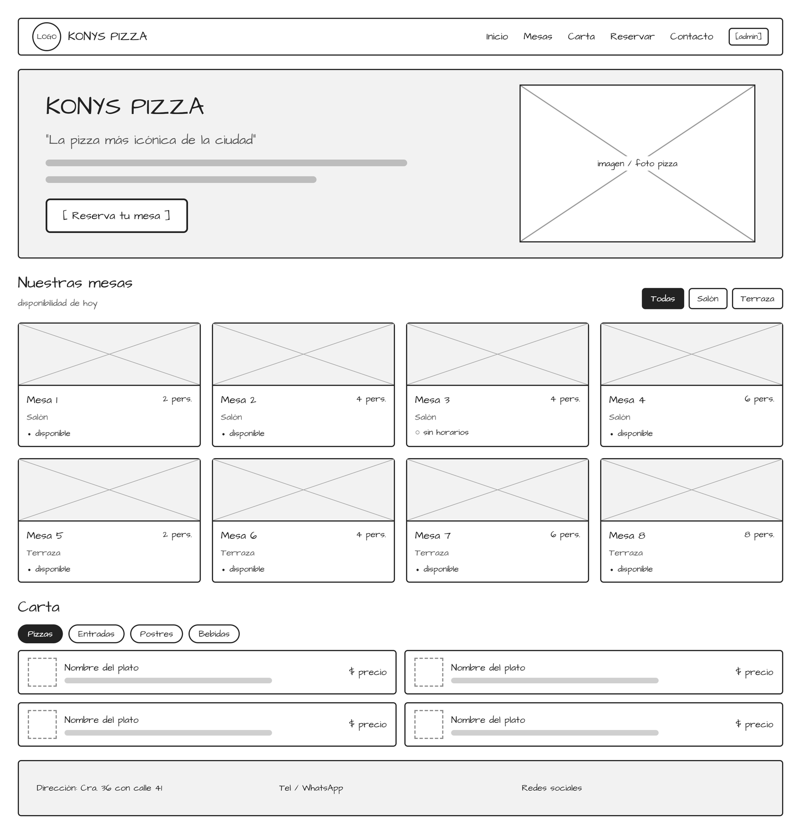
Figura 1. Mockup de baja fidelidad – Página principal del cliente (escritorio)

11.4.2 Flujo de reserva
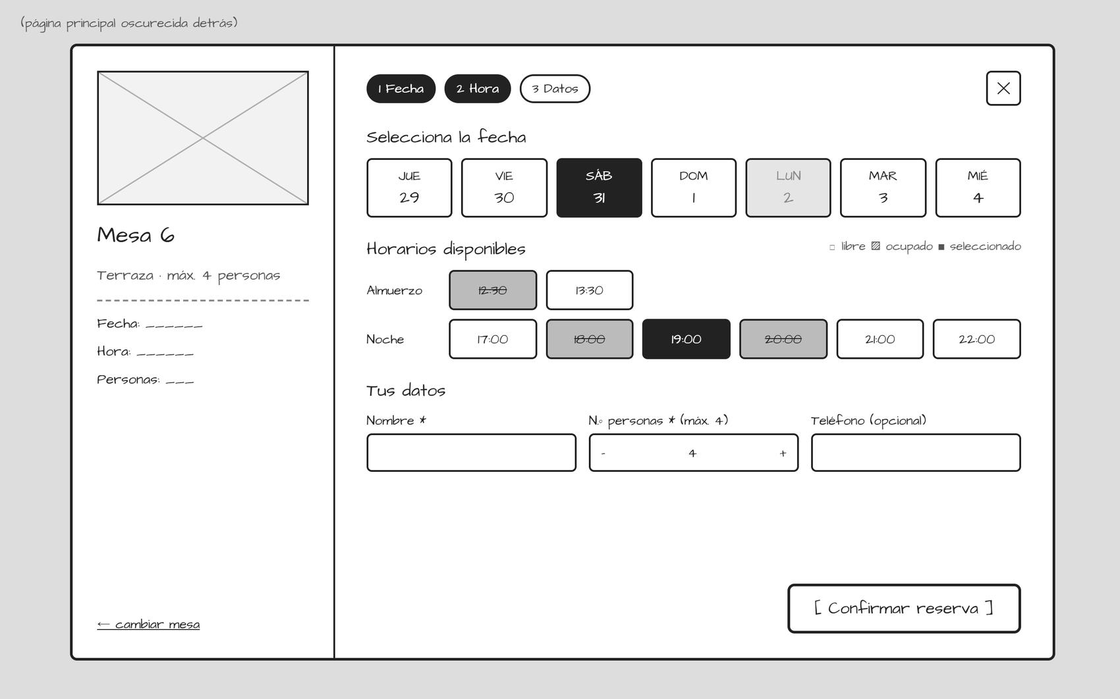
Figura 2. Mockup de baja fidelidad – Modal de reserva: día, hora y datos del cliente

11.4.3 Confirmación
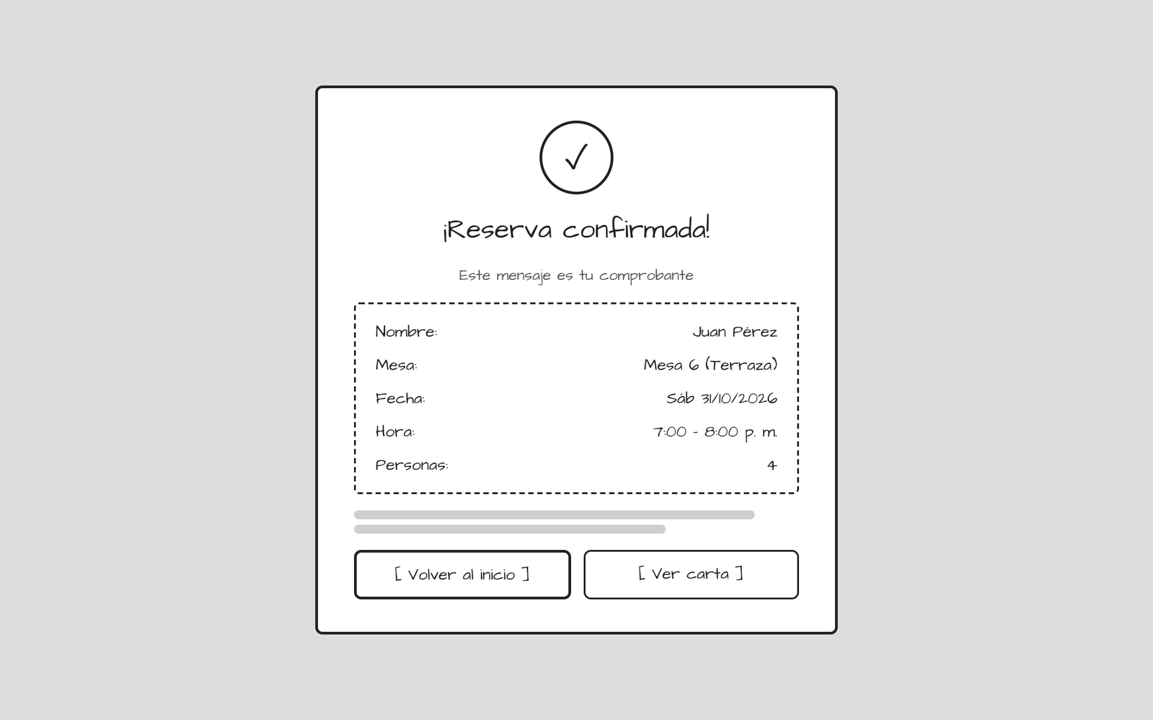
Figura 3. Mockup de baja fidelidad – Comprobante de reserva

11.4.4 Versión móvil
Enfoque mobile first: lista vertical de mesas, grilla de horas de tres columnas y botones de ancho completo.
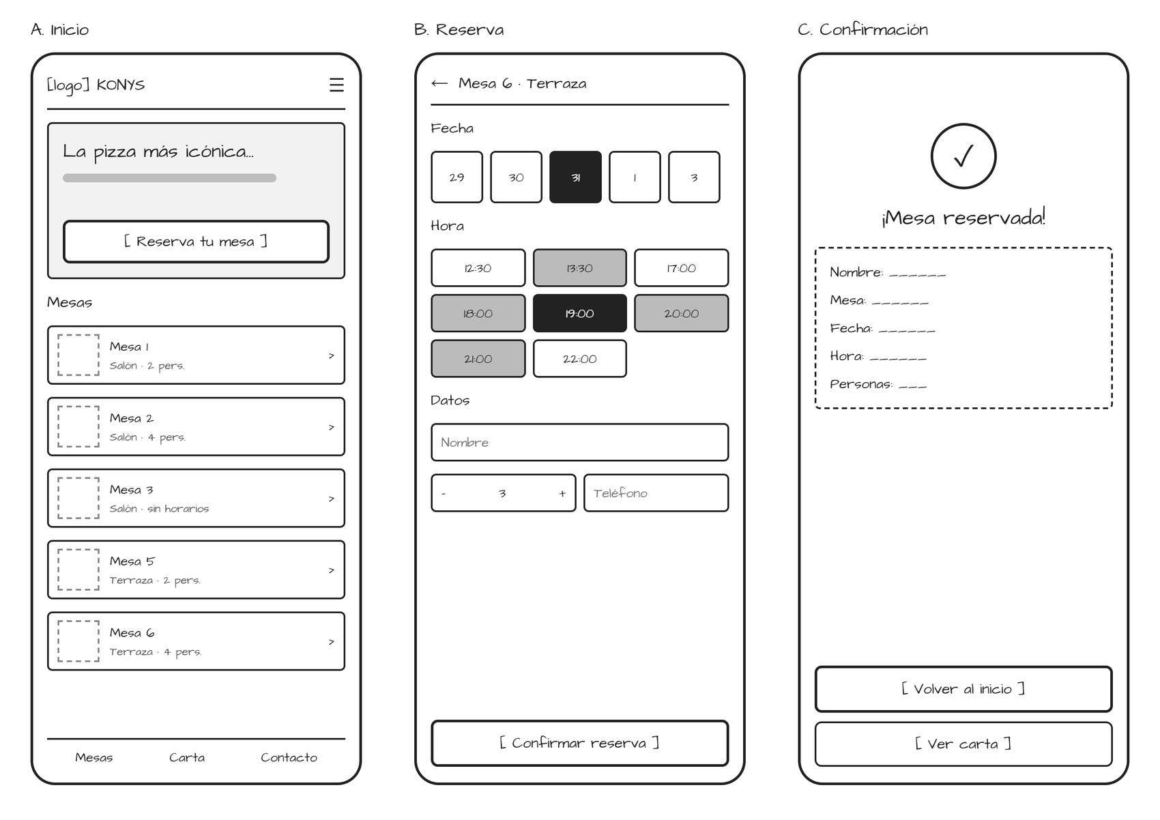
Figura 4. Mockup de baja fidelidad – Versión móvil: inicio, reserva y confirmación

11.4.5 Acceso de administrador
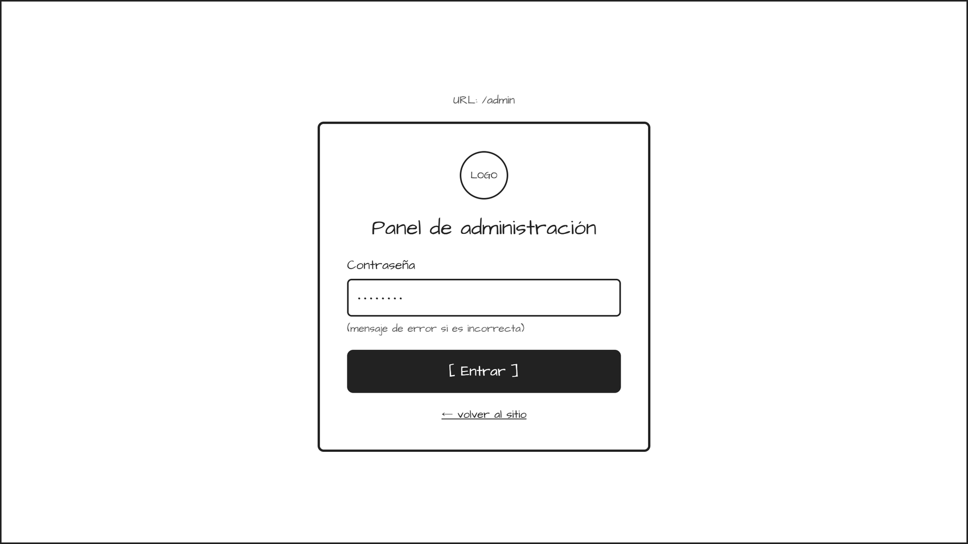
Figura 5. Mockup de baja fidelidad – Pantalla de acceso al panel (/admin)

11.4.6 Panel de administración: reservas
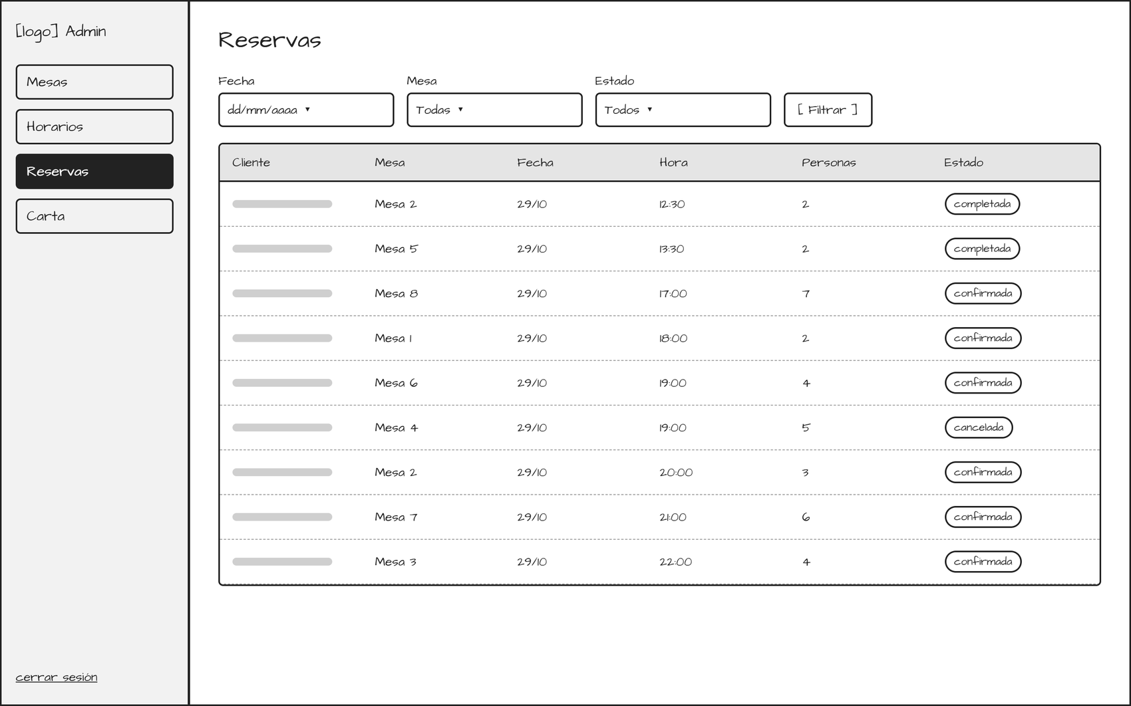
Figura 6. Mockup de baja fidelidad – Panel de administración, sección Reservas

11.4.7 Panel de administración: mesas
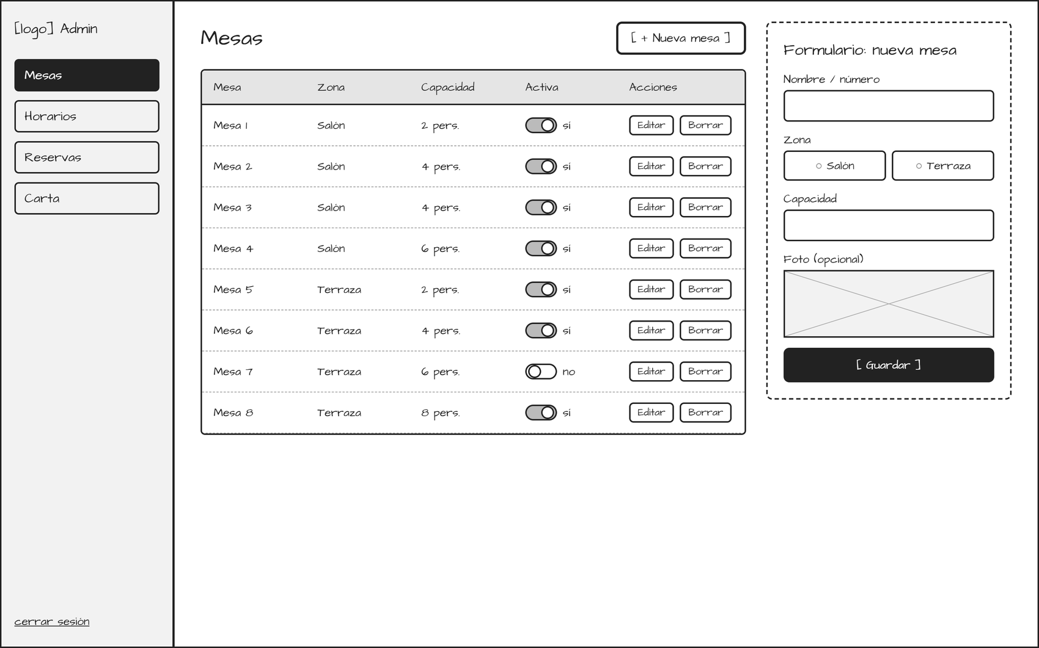
Figura 7. Mockup de baja fidelidad – Panel de administración, sección Mesas

11.5 Mockups de alta fidelidad
Antes de programar se hizo también una propuesta de alta fidelidad con la paleta, las tipografías y las fotos reales del restaurante. Sirvió de guía visual para la interfaz final. Las imágenes están en docs/mockups/alta-fidelidad/.
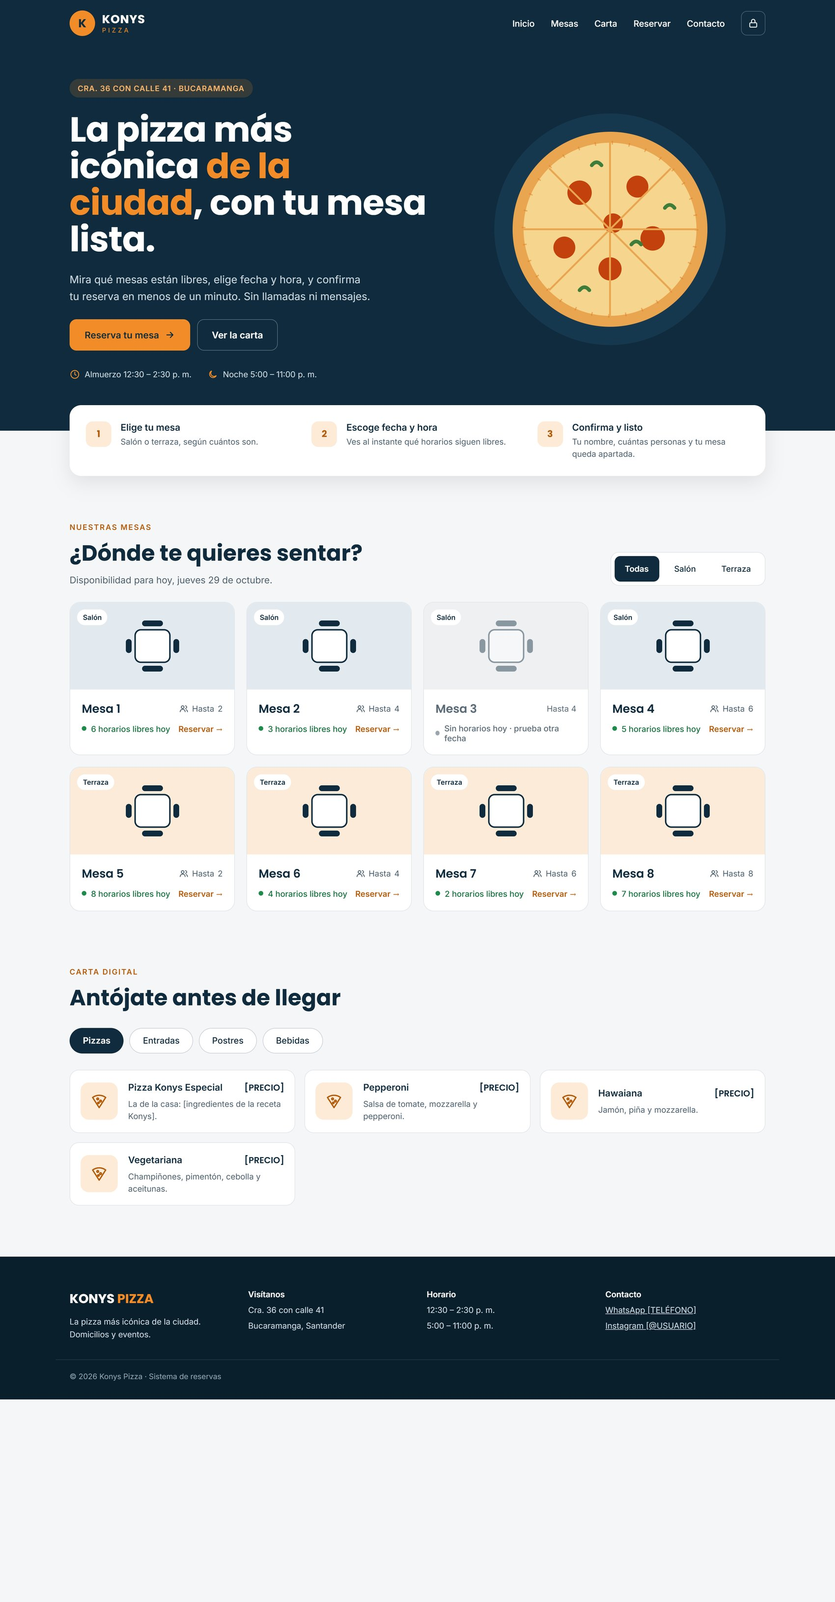
Figura 8. Mockup de alta fidelidad – Página principal (escritorio)
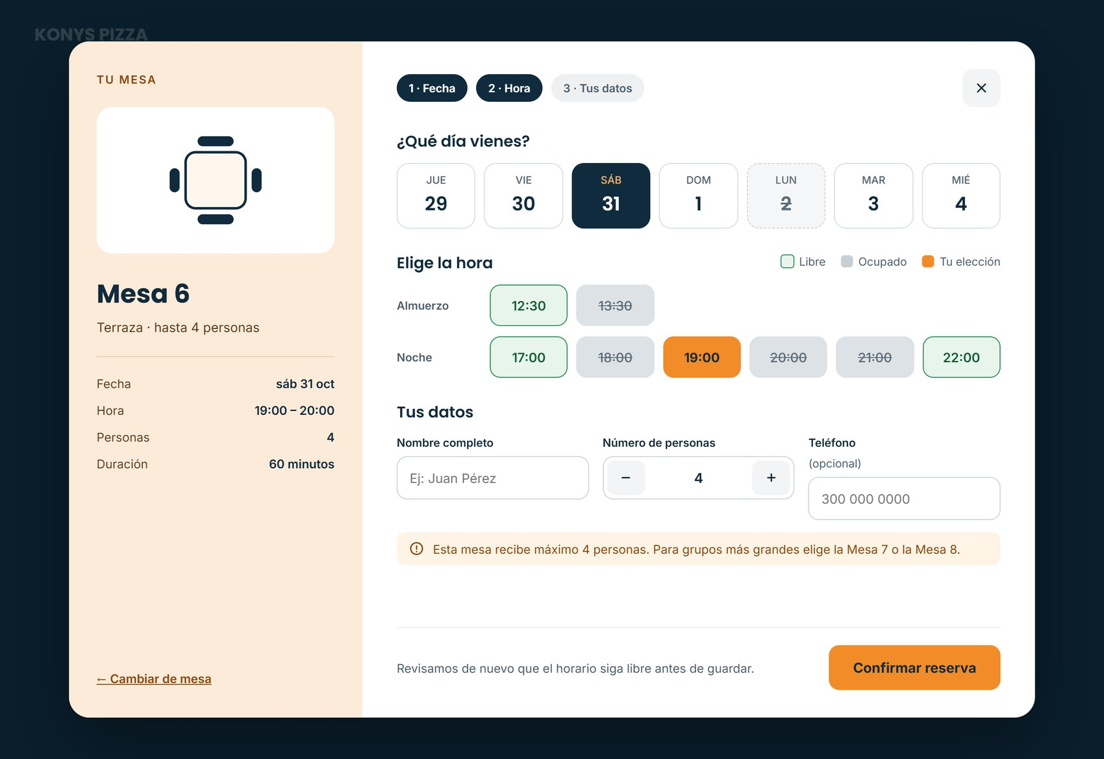
Figura 9. Mockup de alta fidelidad – Flujo de reserva (escritorio)
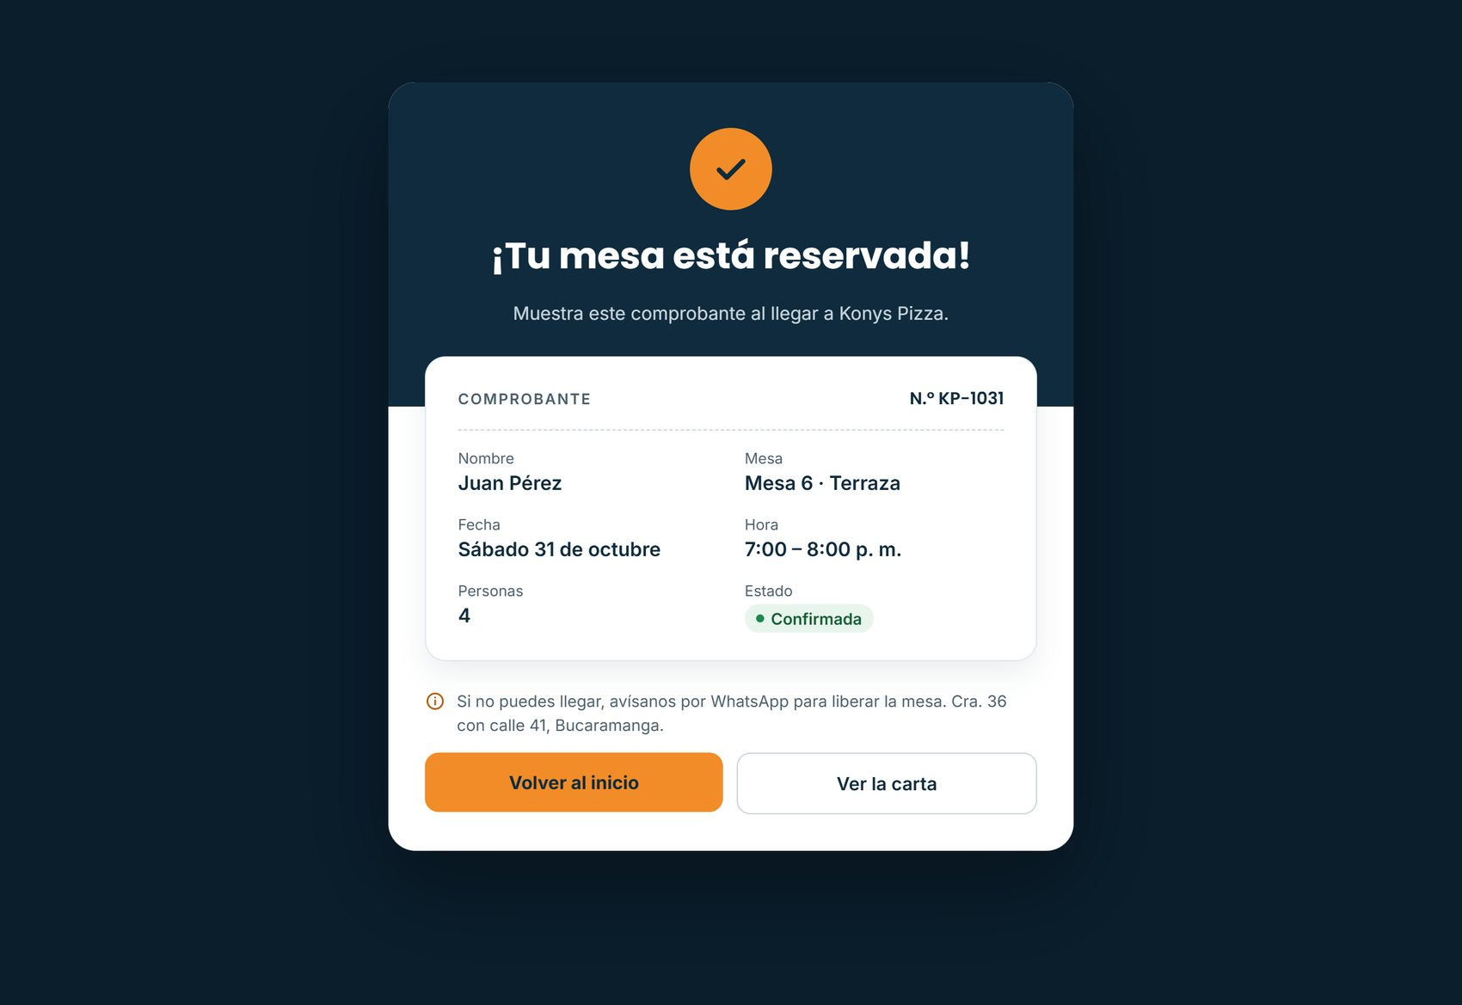
Figura 10. Mockup de alta fidelidad – Confirmación (escritorio)
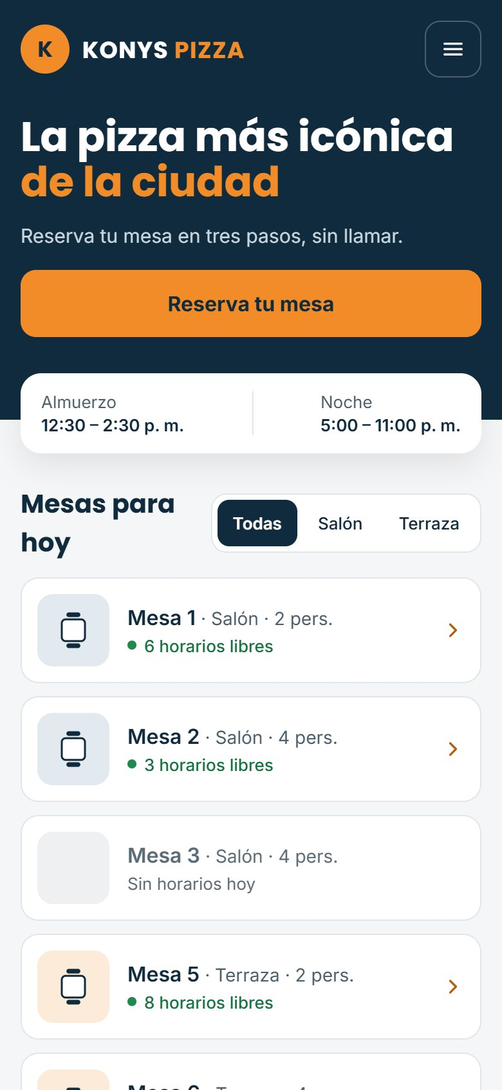 | 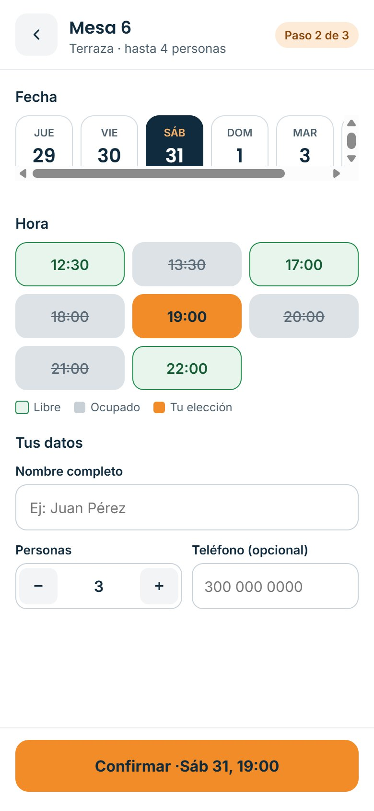 | 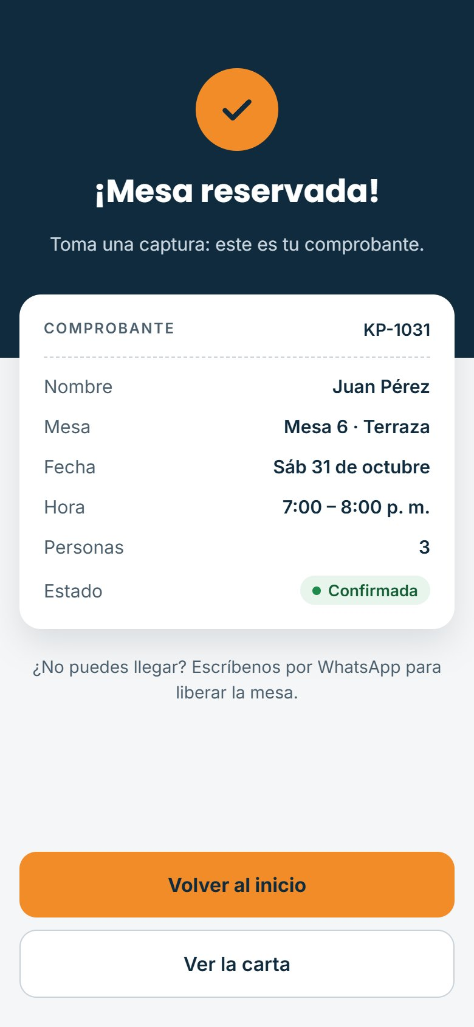
Inicio | Reserva | Confirmación
Figura 11. Mockup de alta fidelidad – Versión móvil
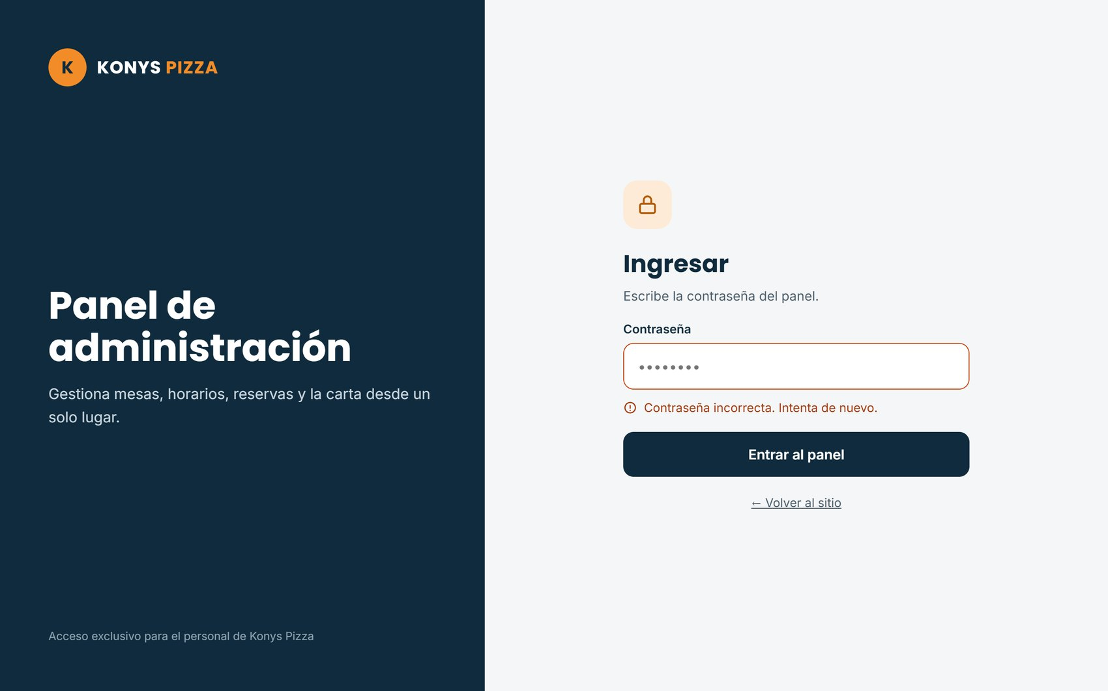
Figura 12. Mockup de alta fidelidad – Acceso al panel
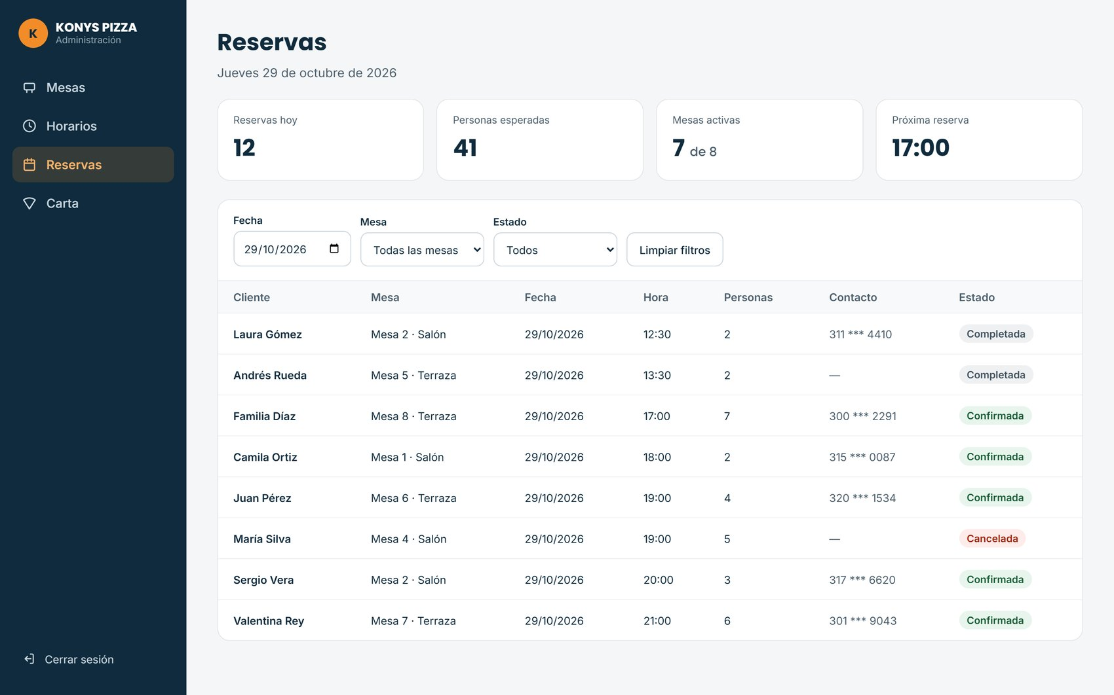
Figura 13. Mockup de alta fidelidad – Panel, sección Reservas
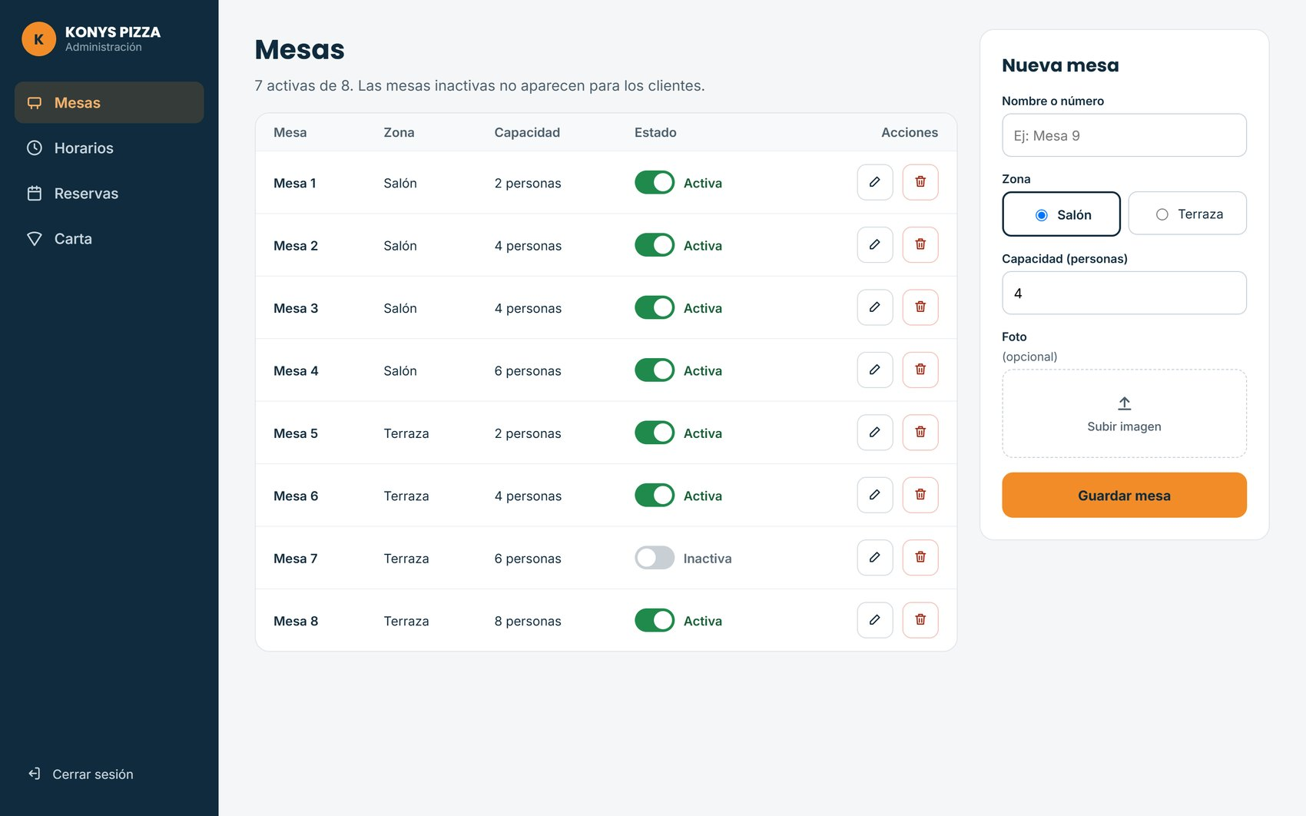
Figura 14. Mockup de alta fidelidad – Panel, sección Mesas
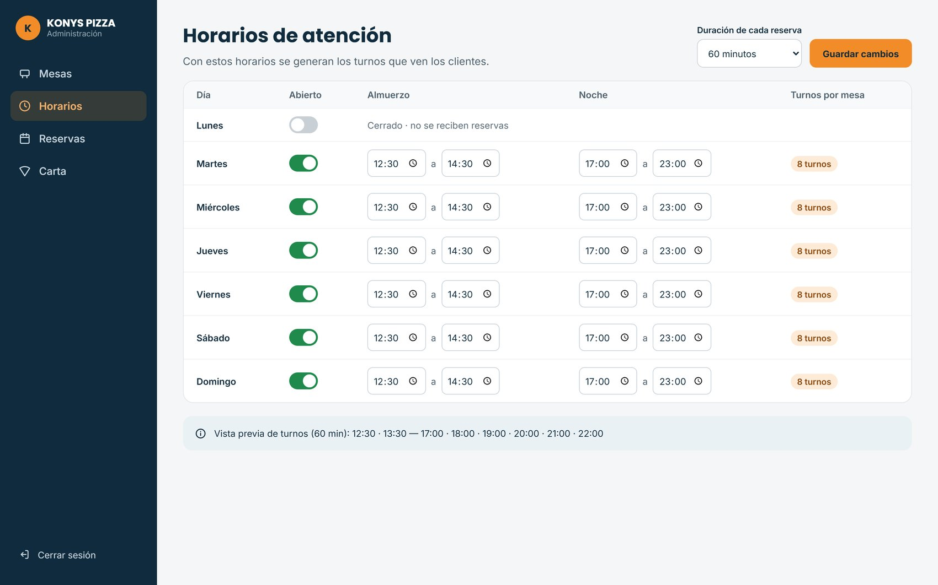
Figura 15. Mockup de alta fidelidad – Panel, sección Horarios

12. Flujo del Sistema

12.1 Flujo del cliente
1. El cliente entra a https://konis-pizza.vercel.app.
2. El JavaScript carga las mesas activas y los horarios desde Supabase y dibuja las tarjetas.
3. El cliente hace clic en una mesa del salón o de la terraza.
4. El modal muestra los días en que el restaurante atiende (hasta 30 días).
5. Al elegir un día, el sistema consulta los turnos ocupados de esa mesa (slots_ocupados).
6. Se dibuja la grilla de turnos: libres seleccionables y ocupados en gris.
7. El cliente elige un turno libre y se habilitan los campos de datos.
8. Completa nombre, personas y celular opcional; cada campo se valida mientras escribe.
9. Pulsa «Confirmar reserva».
10. crear_reserva() vuelve a validar todo en el servidor y la restricción reservas_sin_cruce impide el cruce.
11. Supabase guarda la reserva, genera el código y crea una notificación para el administrador.
12. La aplicación muestra el comprobante con los datos y el código.

12.2 Flujo del administrador
1. Entra a /admin e inicia sesión con correo y contraseña.
2. Ve el dashboard del día y las notificaciones pendientes.
3. Elige en el menú la sección que va a gestionar.
4. Mesas: crea, edita, activa o desactiva y borra (con confirmación).
5. Horarios: edita por día y jornada y guarda.
6. Reservas: filtra por fecha o mesa y cambia el estado.
7. Carta: agrega, edita, oculta o elimina platos.
8. Cierra sesión, o la sesión se cierra sola tras 30 minutos sin actividad.
Condición de carrera: cómo se resolvió
El documento base sugería volver a consultar antes de guardar. Eso reduce el riesgo, pero entre la consulta y el guardado otro cliente todavía puede reservar. Por eso se usó una restricción de exclusión en la base de datos: PostgreSQL rechaza la segunda reserva aunque lleguen al mismo tiempo, y el cliente recibe el error KP005 con un mensaje claro. Se probó en el caso BD-02.

13. Plan de Desarrollo (ejecutado)
Etapa | Actividades realizadas | Fecha y commits
1 – Análisis y diseño | Lectura del documento, propuesta de diseño de alta fidelidad, wireframes de baja fidelidad y estructura del repositorio. | 3 nov · 65431f8
2 – Entorno | Proyecto en Supabase, tablas, RLS y datos de prueba; conexión con Vercel. | 3 nov · 4b8fb52
3 – Módulo cliente | Página principal, tarjetas de mesas, flujo de reserva, carta y conexión con Supabase. | 3 nov · 1b8e3e7
4 – Módulo administrador | Acceso, mesas, horarios, reservas y carta con CRUD y filtros. | 3 nov · 9f71d2a
5 – Pruebas y correcciones | Validación de campos y encabezados de seguridad; 404 y animaciones; mapa, WhatsApp, redes, carta real y fotos; pruebas documentadas; reserva por pasos y «Mi reserva»; dashboard, notificaciones y paginación; auditoría de seguridad y ajustes para celulares. | 3 nov · c97c3e1  5 nov · 2fe449e, 0a8c45c, 5bc671f, 5eaf43a  7 nov · 986a783, 36aac5b, 055bfa3
6 – Despliegue, video y entrega | Despliegue en Vercel con variables de entorno, README, este documento y el video. | 7 nov · despliegue verificado; video pendiente

14. Consideraciones de Despliegue

14.1 Supabase
- Proyecto konys-pizza (PostgreSQL 17, región us-east-1).
- Tablas creadas con los scripts de supabase/; RLS activo en las 7 tablas.
- Mínimo privilegio: el público solo lee mesas activas, horarios activos y platos disponibles; las reservas se crean únicamente con crear_reserva().
- Las cuentas de administrador se crean en Supabase Auth y se registran en la tabla administradores.

14.2 GitHub
- Repositorio: https://github.com/Angel-23-I/konis-pizza
- README con descripción, tecnologías, enlaces, estructura, instrucciones de instalación y créditos.
- .gitignore que excluye .env, js/config.js, dist/, node_modules/ y .vercel/. No hay claves en el código ni en el historial.

14.3 Vercel
- Proyecto importado desde GitHub; cada push a main genera un despliegue.
- Variables de entorno SUPABASE_URL y SUPABASE_ANON_KEY.
- Build: npm run build copia solo los archivos públicos a dist/ y crea dist/js/config.js. package.json, supabase/, scripts/ y .env no se publican (responden 404).
- Encabezados de seguridad en vercel.json: CSP, X-Frame-Options, nosniff, Referrer-Policy, Permissions-Policy, HSTS y Cross-Origin-Opener-Policy.
- Verificación en producción: páginas, configuración de Supabase, encabezados, /admin (200), rutas inexistentes (404), redirección de http a https y consola sin errores.
Sobre la clave anon
La clave anon de Supabase llega al navegador porque la aplicación no tiene back-end propio; es pública por diseño. La protección real son las reglas RLS y los permisos de la base de datos, probados en los casos S-01 a S-11.

15. Entrega en GitHub

15.1 Cumplimiento de los requisitos de entrega
Requisito | Estado
Mínimo 5 commits descriptivos en momentos distintos | Cumplido: 12 commits el 3, 5 y 7 de noviembre de 2026.
Commits de cada integrante (si es grupo) | Proyecto individual: todos los commits son de Angel Infante.
Repositorio con nombre descriptivo, público o con acceso al docente | konis-pizza
README con descripción, tecnologías, enlaces e instrucciones | Cumplido (falta solo el enlace del video).
.gitignore y ningún secreto en el código | Cumplido.
Carpeta /docs con el documento y los mockups | Cumplido.
Aplicación desplegada en Vercel conectada al repositorio | Cumplido.
Evidencia de los commits con sus fechas | Figuras siguientes y tabla 15.3.

15.2 Estructura del repositorio
konis-pizza/
├── index.html Página principal (cliente)
├── admin.html Panel de administración
├── 404.html Página de error
├── imgs/ Logo y fotos reales del restaurante
├── css/styles.css
├── js/
│ ├── supabase.js Conexión con Supabase
│ ├── ui.js Diálogos, mensajes, paginación
│ ├── cliente.js Lógica del módulo cliente
│ └── admin.js Lógica del módulo administrador
├── scripts/generar-config.js Build hacia dist/
├── supabase/ Scripts SQL (esquema, validaciones, seguridad, datos)
├── docs/
│ ├── Documento-Proyecto.docx
│ ├── pruebas.md, auditoria-seguridad.md
│ ├── mockups/baja-fidelidad/ y alta-fidelidad/
│ └── evidencias/ Capturas de los commits
├── .env.example, .gitignore, package.json, vercel.json
└── README.md

15.3 Historial de commits
# | Commit | Fecha | Mensaje
1 | 65431f8 | 2026-11-03 | chore: estructura inicial del proyecto y README
2 | 4b8fb52 | 2026-11-03 | feat: add database schema and seed data for reservations system
3 | 1b8e3e7 | 2026-11-03 | feat: implementacion sistema de reserva
4 | 9f71d2a | 2026-11-03 | Implementación del panel de administración: estilos CSS y lógica de JavaScript para gestión de mesas, horarios, reservas y carta.
5 | c97c3e1 | 2026-11-03 | fix: validación de campos y encabezados de seguridad
6 | 2fe449e | 2026-11-05 | feat: página 404, animaciones y acceso al inicio desde el login.
7 | 0a8c45c | 2026-11-05 | feat: mapa, WhatsApp, redes sociales, carta real y fotos del restaurante.
8 | 5bc671f | 2026-11-05 | fix: altura del modal de reserva y avisos de consola.
9 | 5eaf43a | 2026-11-05 | test: documentar pruebas e íconos variados en la carta.
10 | 986a783 | 2026-11-07 | feat: reserva por pasos, validación en vivo y gestión de reservas con código
11 | 36aac5b | 2026-11-07 | style: dashboard a todo el ancho, paginación y refinamiento visual.
12 | 055bfa3 | 2026-11-07 | security: mínimo privilegio, límites anti-abuso y ajustes para celulares

15.4 Evidencia
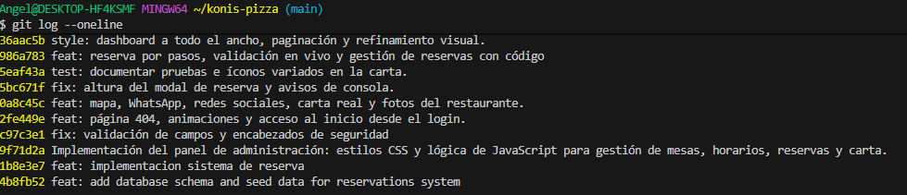
Figura 16. Salida de `git log` con los commits y sus fechas
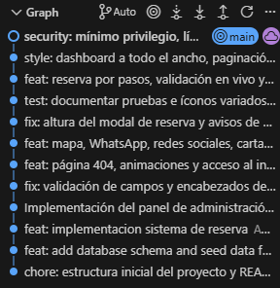
Figura 17. Grafo de commits en Visual Studio Code

16. Video Explicativo
Dato | Valor
Enlace | Pendiente: agregar aquí y en el README al publicar el video.
Duración | Entre 5 y 8 minutos.
Publicación | YouTube (no listado) o Google Drive con acceso para el docente; 720p o más.

16.1 Guion
Minuto | Contenido
0:00 – 0:45 | Presentación: qué es Konys Pizza y qué problema resuelve el sistema.
0:45 – 2:00 | Diseño: requisitos, casos de uso y mockups de baja fidelidad; cómo pasaron a la interfaz final.
2:00 – 4:00 | Módulo cliente: mesas, día y hora, reserva, comprobante, carta, «Mi reserva» y un caso de error (turno ocupado).
4:00 – 5:15 | Panel: acceso, dashboard, notificación de la reserva recién hecha, mesas, horarios, reservas y cambio de estado.
5:15 – 6:30 | Técnico: estructura del código, tablas de Supabase con datos reales, RLS y despliegue en Vercel.
6:30 – 7:30 | GitHub: repositorio, README e historial de 12 commits.
7:30 – 8:00 | Conclusiones: dificultades, aprendizajes y mejoras futuras.

17. Pruebas y Resultados
Las pruebas corresponden a la etapa 5 del plan. Se ejecutaron el 5 y el 7 de noviembre de 2026 sobre el servidor local (con los mismos encabezados de Vercel) y la base de datos real de Supabase, en Chrome. Las pruebas de base de datos se hicieron dentro de transacciones que se deshacen, para no dejar datos; las reservas creadas desde la interfaz se borraron al final.
Resultado general: 157 de 157 casos aprobados. El detalle de cada caso está en el Anexo A y en docs/pruebas.md.
Grupo | Casos | Aprobados
Base de datos y reglas de negocio (BD) | 33 | 33
Seguridad del sitio (SEG) | 7 | 7
Rendimiento (REN) | 2 | 2
Interfaz del cliente (UI) | 25 | 25
Panel de administración (AD) | 14 | 14
Responsividad (RES) | 8 | 8
Reserva por pasos y validación en vivo (P) | 7 | 7
Gestión de reservas en la base (GR) | 18 | 18
Mi reserva en la interfaz (M) | 11 | 11
Notificaciones en la base (NT) | 8 | 8
Dashboard y notificaciones del panel (DA) | 6 | 6
Confirmaciones propias y retroalimentación (FB) | 8 | 8
Paginación y diseño del panel (PG) | 10 | 10
Total | 157 | 157

17.1 Casos de error que pide el documento
Caso | Prueba | Resultado
Turno ocupado | BD-02 | Rechazado: “Ese horario acaba de ser reservado. Elige otro.”
Personas por encima de la capacidad | BD-03 | Rechazado: “Esta mesa recibe máximo 4 personas.”
Campos vacíos o inválidos | BD-08 a BD-11, P | Nombre con números o HTML y celulares inválidos rechazados; el botón no se habilita.
Fecha pasada o a más de 30 días | BD-06, BD-07 | Rechazadas con mensaje.
Escritura directa sin la función | BD-15 | Bloqueada por RLS.

17.2 Errores encontrados y corregidos
# | Error | Corrección
1 | Algunos errores de crear_reserva() no se podían capturar (códigos reservados por PostgreSQL). | Códigos propios KP001 a KP012.
2 | Tras confirmar, el formulario seguía visible sobre el comprobante. | Regla global [hidden] { display: none !important; }.
3 | El panel decía «guardado» sin haber guardado (RLS no da error, afecta 0 filas). | Toda escritura comprueba las filas afectadas.
4 | Las tarjetas dejaron de levantarse al pasar el mouse. | Animaciones de entrada con fill-mode: backwards.
5 | El modal de reserva dejaba una franja vacía abajo. | height: fit-content en el diálogo.
6 | Un celular pegado como «+57 300…» quedaba mal. | Se quita el indicativo 57.
7 | Vercel habría publicado package.json, supabase/ y scripts/. | El build publica solo la carpeta dist/.
8 | Texto del aviso de edición con «p. m..». | Frase reescrita.
9 | La CSP habría bloqueado el alto de las barras del gráfico. | Alto asignado con style.setProperty.
10 | El azul petróleo no servía para las barras del gráfico. | Naranja #D9731A validado.
11 | La tabla de la carta se salía a lo ancho. | Solo los encabezados van en una línea.
12 | Texto naranja con poco contraste (4,1:1). | Tono #9A4D08 (5,3:1).

17.3 Pendiente por probar
- RNF-07: revisión manual en Firefox y Safari (las pruebas se hicieron en Chrome y Edge).

18. Auditoría de Seguridad y Responsividad
El 7 de noviembre de 2026 se auditó la API de Supabase (tablas, funciones, permisos y RLS), la autenticación del panel, el frontend (inyección de HTML, campos, encabezados HTTP), los secretos y la responsividad a 320, 390 y 740 × 360 px. El informe completo está en docs/auditoria-seguridad.md.
# | Hallazgo | Severidad | Estado
1 | El rol público tenía permisos de tabla completos (incluido TRUNCATE). | Media | Corregido
2 | Cualquiera puede registrarse en Supabase Auth. | Media | Requiere acción en el panel de Supabase
3 | Un dato de las notificaciones entraba al HTML sin escapar. | Baja | Corregido
4 | Se podían crear reservas en masa. | Media | Corregido: 5 por conexión por hora
5 | El código de reserva se podía adivinar por fuerza bruta. | Alta | Corregido: bloqueo tras 8 intentos
6 | La sesión del administrador no expiraba. | Baja | Corregido: 30 minutos
7 | Faltaban COOP y upgrade-insecure-requests. | Baja | Corregido
8 | Protección contra contraseñas filtradas desactivada. | Baja | Requiere acción en el panel de Supabase
9 | Botones de menos de 44 px y campos que causaban zoom en iPhone. | Media | Corregido

18.1 Pruebas de seguridad
ID | Prueba | Resultado
S-01 | El público intenta borrar todas las reservas | permission denied
S-02 | El público intenta leer las reservas | permission denied
S-03 | El público intenta desactivar una mesa | permission denied
S-05 | El público llama una función interna | permission denied for function
S-07 | El público intenta hacerse administrador | Rechazado
S-08 | Seis reservas seguidas desde la misma conexión | Las 5 primeras OK; la sexta KP011
S-09 | Ocho códigos inventados para cancelar una reserva | Los 8 KP010; el noveno KP012 (bloqueado)
S-10 | El administrador realiza 8 operaciones del panel | Todas funcionan
S-11 | Usuario con sesión pero no administrador edita mesas o lee reservas | 0 filas

19. Entregables del Proyecto
Entregable | Ubicación | Estado
Documento de proyecto | docs/Documento-Proyecto.docx (este documento) | Entregado
Mockups de baja fidelidad | Sección 11.4 y docs/mockups/baja-fidelidad/ (7 imágenes) | Entregado
Mockups de alta fidelidad (adicional) | Sección 11.5 y docs/mockups/alta-fidelidad/ (10 imágenes) | Entregado
Repositorio de GitHub | https://github.com/Angel-23-I/konis-pizza | Entregado
Aplicación desplegada | https://konis-pizza.vercel.app | Entregado
Evidencia de pruebas | Sección 17, Anexo A y docs/pruebas.md | Entregado
Video explicativo | Enlace en el README y en la sección 16 | Pendiente

19.1 Mejoras futuras
Mejora | Descripción
Notificaciones al cliente | Recordatorios por correo o WhatsApp Business API.
Verificación del celular | Código por SMS al reservar; reemplazaría los límites por conexión.
Pedidos a domicilio en línea | Carrito y seguimiento del pedido.
Pagos | Anticipo de la reserva en fechas de alta demanda (PayU, Stripe).
PWA | Instalar la aplicación en el celular.
Estadísticas | Demanda por día y hora, mesa más pedida y tasa de no-show.
Calificaciones | Opinión del cliente después de la visita.
Modo oscuro | Tema oscuro para el sitio del cliente.

20. Conclusiones
- El sistema cumple los 14 requisitos funcionales del documento base y agrega tres que salieron del uso real: gestionar la reserva sin llamar, el dashboard y las notificaciones.
- Validar en la base de datos, y no solo en el formulario, fue la decisión más importante: las reglas no se pueden saltar llamando a la API, y la doble reserva queda imposible aun con dos clientes al mismo tiempo.
- Las pruebas encontraron errores que no se veían a simple vista, como el panel que decía «guardado» sin guardar porque RLS no devuelve error. Documentarlas ayudó a no repetirlos.
- Supabase y Vercel permitieron publicar una aplicación segura sin servidor propio, siempre que RLS y los permisos estén bien configurados; la auditoría mostró que los permisos por defecto de Supabase eran más amplios de lo necesario.
- Quedan pendientes el video, la revisión en Firefox y Safari y dos ajustes en el panel de Supabase (desactivar el registro público y la protección contra contraseñas filtradas).

Anexo A. Casos de prueba detallados
Transcripción de las tablas de docs/pruebas.md. Columnas: ID, requisito, caso, resultado esperado, resultado obtenido y estado.

1. Base de datos y reglas de negocio
ID | Req. | Caso | Resultado esperado | Resultado obtenido | Est.
BD-01 | RF-05 | Reserva válida (Mesa 3, 7:00 p. m., 4 personas, celular 3001112233) | Se crea con hora de fin calculada | Reserva Mesa 3, 19:00–20:00, estado confirmada | OK
BD-02 | CU-02 / 12.2 | Segunda reserva en el mismo turno y mesa | Rechazada | KP005: "Ese horario acaba de ser reservado. Elige otro." | OK
BD-03 | RF-05 | 5 personas en mesa de 4 | Rechazada | KP002: "Esta mesa recibe máximo 4 personas." | OK
BD-04 | RF-04 | Hora que no coincide con un turno (7:30 p. m.) | Rechazada | KP004: "Ese horario no está disponible para reservas." | OK
BD-05 | RF-03 | Hora fuera de las jornadas (3:00 p. m.) | Rechazada | KP004 | OK
BD-06 | RF-03 | Fecha pasada | Rechazada | KP003: "Elige una fecha y hora futuras." | OK
BD-07 | Validación | Fecha a más de 30 días | Rechazada | KP003: "Solo se puede reservar con hasta 30 días de anticipación." | OK
BD-08 | Validación | Nombre con números (Juan123) | Rechazado | KP006: "Escribe un nombre válido…" | OK
BD-09 | RNF-05 | Nombre con HTML (<script>alert(1)</script>) | Rechazado | KP006 | OK
BD-10 | Validación | Celular que empieza por 2 | Rechazado | KP007: "El teléfono debe tener 10 dígitos y empezar por 3." | OK
BD-11 | Validación | Celular de 5 dígitos | Rechazado | KP007 | OK
BD-12 | Validación | Nombre con espacios de sobra (" Ana María ") y celular con espacios | Se normalizan y se guarda | Guardado como "Ana María", celular sin espacios | OK
BD-13 | Anti-abuso | Tercera reserva con el mismo nombre el mismo día | Rechazada | KP008: "Ya tienes 2 reservas a tu nombre para ese día." | OK
BD-14 | Anti-abuso | Cuarta reserva activa con el mismo celular | Rechazada | KP008: "Este teléfono ya tiene 3 reservas activas…" | OK
BD-15 | RNF-05 | Público inserta directo en reservas (sin la función) | Bloqueado por RLS | 42501: viola la política de seguridad | OK
BD-16 | RNF-05 | Público intenta desactivar todas las mesas | Ningún cambio | 8 de 8 mesas siguen activas | OK
BD-17 | RNF-05 | Público intenta borrar la carta | Ningún cambio | 45 platos siguen ahí | OK
BD-18 | RNF-05 | Público lee la tabla de reservas | No ve datos personales | 0 filas visibles | OK
BD-19 | RF-04 | slots_ocupados() para la grilla | Solo horas, sin nombres ni teléfonos | 3 turnos ocupados; campos: mesa_id, hora_inicio, hora_fin | OK
BD-20 | RF-08 | Público llama a es_admin() | Sin permiso | 42501: permission denied | OK
BD-21 | RF-13 | Mesa 7 inactiva: ¿la ve el público? | No aparece | 7 mesas visibles | OK
BD-22 | RF-13 | Reservar la mesa inactiva | Rechazada | KP001: "La mesa no existe o no está disponible." | OK
BD-23 | RF-08 | Usuario con sesión pero no administrador modifica mesas | Ningún cambio | 0 filas modificadas | OK
BD-24 | RF-08 | Usuario no administrador lee reservas | No ve nada | 0 filas | OK
BD-25 | RF-12 | Administrador lee reservas | Ve todas | es_admin = true, 13 reservas visibles (las de la prueba incluidas) | OK
BD-26 | RF-13 | Administrador reactiva una mesa | Se guarda | 1 fila | OK
BD-27 | RF-11 | Administrador edita un horario | Se guarda | 1 fila | OK
BD-28 | RF-14 | Administrador crea un plato | Se guarda | 1 fila | OK
BD-29 | RF-12 | Administrador cancela una reserva | Se guarda | 1 fila | OK
BD-30 | RNF-05 | Foto de mesa con javascript:alert(1) | Rechazada | 23514 (restricción mesas_foto_url_check) | OK
BD-31 | Validación | Precio de $5.000.000 | Rechazado | 23514 (platos_precio_check) | OK
BD-32 | RNF-05 | Descripción con <img onerror=…> | Rechazada | 23514 (platos_descripcion_check) | OK
BD-33 | 12.2 | Volver a confirmar una reserva cancelada cuyo turno ya tomó otra persona | Rechazado | 23P01: restricción reservas_sin_cruce | OK

2. Seguridad del sitio
ID | Req. | Caso | Resultado esperado | Resultado obtenido | Est.
SEG-01 | RNF-05 | Encabezados HTTP de seguridad | CSP, X-Frame-Options, nosniff, Referrer-Policy, Permissions-Policy | Los 5 presentes | OK
SEG-02 | RNF-05 | Acceso a archivos internos (.env, package.json, supabase/schema.sql, scripts/…, vercel.json, README.md) | No se publican | Los 6 devuelven 404 | OK
SEG-03 | RNF-05 | Script de Supabase con Subresource Integrity | Atributo integrity en las páginas que lo usan | Presente en index.html y admin.html | OK
SEG-04 | RNF-05 | Sin estilos ni scripts en línea (CSP estricta) | 0 coincidencias | 0 en index.html, admin.html y 404.html | OK
SEG-05 | – | Rutas que no existen (/no-existe, /mesas/x/y) | Código 404 y página propia | 404 con "Página no encontrada – Konys Pizza" | OK
SEG-06 | RNF-05 | Conexión a la base por HTTPS | URL https://…supabase.co | HTTPS | OK
SEG-07 | RNF-05 | Incrustar el sitio dentro de un iframe (clickjacking) | El navegador lo bloquea | Bloqueado por X-Frame-Options: DENY | OK

3. Rendimiento
ID | Req. | Caso | Resultado esperado | Resultado obtenido | Est.
REN-01 | RNF-03 | Carga de la página principal | Menos de 3 s | 92 ms hasta poder usarla (DOMContentLoaded), 498 ms con todo cargado | OK
REN-02 | RNF-03 | Consultas a Supabase (5 intentos) | Menos de 1 s | Mesas: 147–180 ms · Turnos ocupados: 148–167 ms | OK

4. Interfaz del cliente
ID | Req. | Caso | Resultado esperado | Resultado obtenido | Est.
UI-01 | RNF-03 | Abrir la página principal | Carga rápida y sin errores | 498 ms; consola sin errores del sitio | OK
UI-02 | RF-01 | Tarjetas de mesas | 8 mesas con zona, capacidad y disponibilidad de hoy | 8 tarjetas, "Disponibilidad para hoy, jueves, 5 de noviembre" | OK
UI-03 | RF-01 | Filtro por zona | Salón / Terraza / Todas | 4 / 4 / 8 | OK
UI-04 | RF-02 | Clic en la Mesa 6 | Se abre el modal con sus datos | "Mesa 6 · Terraza · hasta 4 personas" | OK
UI-05 | RF-03 | Días disponibles | 14 días; los que no tienen turnos futuros, deshabilitados | 14 días; solo hoy deshabilitado (ya pasaron las 10 p. m.) | OK
UI-06 | RF-04 | Turnos del día elegido | Almuerzo y noche según la tabla horarios | 8 turnos (12:30, 13:30, 17:00 a 22:00) | OK
UI-07 | CU-02 | Confirmar sin elegir hora | Mensaje de error | "Elige un día y una hora disponibles." | OK
UI-08 | RF-04 | Elegir un turno | Se actualiza el resumen | "vie, 6 de nov / 12:30 p. m. – 1:30 p. m." | OK
UI-09 | RF-05 | Confirmar sin nombre | Error y campo marcado | Mensaje de error y aria-invalid=true | OK
UI-10 | Validación | Escribir números, HTML y 80 letras en el nombre | Se eliminan y se limita a 50 | Juan123 <b>!! → Juan b; 80 letras → 50 | OK
UI-11 | Validación | Pegar celular con indicativo o letras | Solo dígitos, sin el 57 | +57 (300) 123-4567 → 3001234567; abc300 → 300 | OK
UI-12 | Validación | Celular que empieza por 2 | Mensaje de error | "El teléfono debe tener 10 dígitos y empezar por 3." | OK
UI-13 | CU-02 (alterno) | Pasarse de la capacidad | Contador detenido en el máximo y aviso | Se detiene en 4, botón "+" deshabilitado, aviso visible | OK
UI-14 | RF-05 | Reserva completa de punta a punta | Se guarda y muestra confirmación | Confirmación en 531 ms | OK
UI-15 | RF-06 | Comprobante | Número, nombre, mesa, fecha, hora y personas | "KP-0036 · Prueba Interfaz · Mesa 6 · Terraza · viernes, 6 de noviembre · 7:00 – 8:00 p. m. · 3" | OK
UI-16 | RF-06 | Formulario tras confirmar | Se oculta | Oculto (display: none) | OK
UI-17 | RF-04 | Volver a abrir la misma mesa y fecha | El turno reservado aparece ocupado | 7:00 p. m. deshabilitado | OK
UI-18 | 12.2 | Condición de carrera: otro cliente toma el turno mientras el formulario está abierto | Mensaje de error, el turno se bloquea y no se confirma | "Ese horario acaba de ser reservado. Elige otro."; 8:00 p. m. deshabilitado | OK
UI-19 | 12.2 | Saltar el navegador y llamar directo a la API con un turno ocupado | Rechazado por el servidor | KP005 | OK
UI-20 | RF-07 | Carta por categorías | Pizzas 20, entradas 10, postres 2, bebidas 13 | Igual; primero la Bukara | OK
UI-21 | RF-07 | Íconos de la carta | Varían según el plato | 9 íconos distintos solo en pizzas | OK
UI-22 | RF-07 | Precios | Formato en pesos colombianos | "$ 29.900" | OK
UI-23 | – | Enlaces de contacto | WhatsApp, Instagram, Facebook y Clubify; externos con rel="noopener" | 5 / 2 / 1 / 1, todos con noopener | OK
UI-24 | – | Mapa de ubicación | Se muestra con título accesible | iframe de 420 px con título descriptivo | OK
UI-25 | Accesibilidad | Imágenes | Ninguna rota y todas con alt | 10 imágenes: 0 rotas, 0 sin alt | OK

5. Panel de administración
ID | Req. | Caso | Resultado esperado | Resultado obtenido | Est.
AD-01 | RF-08 | Abrir /admin sin sesión | Pantalla de acceso, panel oculto, botones para volver al inicio | Correcto, 3 enlaces al inicio | OK
AD-02 | RF-08 | Entrar con campos vacíos | Mensaje de error | "Escribe tu correo y tu contraseña." | OK
AD-03 | RF-10 | Listado de mesas | Todas las mesas | 8 filas | OK
AD-04 | RNF-05 | Cambiar una mesa sin sesión (panel forzado) | La base lo rechaza y se avisa | "Tu sesión no tiene permisos para este cambio." | OK
AD-05 | Validación | Nombre de mesa con HTML | Se eliminan los símbolos | Mesa <b>9</b>; → Mesa b9b | OK
AD-06 | RF-09 | Capacidad 45 | Rechazada | "La capacidad debe ser un número entero entre 1 y 30." | OK
AD-07 | RNF-05 | Foto con javascript: | Rechazada | "La URL de la foto debe empezar por https://…" | OK
AD-08 | RF-11 | Jornada con fin antes del inicio | Rechazada | "Lunes (noche): la hora de fin debe ser después de la de inicio." | OK
AD-09 | RF-11 | Cambiar el fin de la jornada | Los turnos se recalculan | Lunes: 7 turnos al cerrar a las 10 p. m. | OK
AD-10 | RF-12 | Reservas sin sesión | No se muestran datos | "No hay reservas con estos filtros." | OK
AD-11 | RF-14 | Listado de la carta | Todos los platos, también los ocultos | 45 platos | OK
AD-12 | Validación | Plato con <script> en el nombre | Rechazado | Mensaje de formato permitido | OK
AD-13 | Validación | Precio con puntos (25.000) | Se limpia | 25000 | OK
AD-14 | Validación | Precio de $2.500.000 | Rechazado | "…hasta $1.000.000." | OK

6. Responsividad (RNF-02)
ID | Tamaño | Caso | Resultado esperado | Resultado obtenido | Est.
RES-01 | Celular 375 × 812 | Página principal | Sin scroll horizontal | Ancho del documento 375 px | OK
RES-02 | Celular 375 × 812 | Menú móvil | Abre con el botón y se cierra al elegir una sección | Abre (aria-expanded=true) y se cierra | OK
RES-03 | Celular 375 × 812 | Modal de reserva | Pantalla completa, turnos en 3 columnas, días con scroll lateral, botones táctiles | 375 × 812, 3 columnas, días con scroll, botones ≥ 40 px | OK
RES-04 | Celular 375 × 812 | Acceso y panel de administración | Sin scroll horizontal; tablas con scroll propio | 375 px; la tabla se desplaza dentro de su caja | OK
RES-05 | Celular 375 × 812 | Página 404 | Sin scroll horizontal, estilos y logo cargados | 375 px, fuente Poppins y logo cargados | OK
RES-06 | Tablet 768 × 1024 | Página principal y modal | Sin scroll horizontal; turnos en 6 columnas | 768 px, 6 columnas | OK
RES-07 | Escritorio 1198 × 916 | Modal de reserva | Ajustado a su contenido, sin franja vacía | Modal 754 px = contenido 754 px | OK
RES-08 | Portátil 1366 × 650 | Modal en pantalla baja | Scroll interno y botón "Confirmar" alcanzable | Scroll interno; botón visible al final | OK

7. Reserva por pasos y validación en vivo
ID | Caso | Resultado esperado | Resultado obtenido | Est.
P-01 | Abrir el modal sin elegir hora | Datos ocultos y deshabilitados, aviso visible, "Confirmar" deshabilitado | Así; aviso "Primero elige una hora disponible…" | OK
P-02 | Elegir una hora | Aparecen los datos, el cursor va al nombre | Campos visibles, foco en "Nombre completo", "Confirmar" aún deshabilitado | OK
P-03 | Nombre de 1 letra | Aviso de que falta | "Escribe al menos 2 letras." | OK
P-04 | Nombre válido | Confirmación en verde y "Confirmar" habilitado | "✓ Nombre válido", botón habilitado | OK
P-05 | Escribir el celular dígito a dígito | Mensaje en cada paso | 2 → "Debe empezar por 3"; 3…30012345 → "Faltan 9…2 dígitos"; 3001234567 → "✓ Número válido"; vacío → "Opcional" | OK
P-06 | Salir del campo con el celular incompleto | Se marca como error | "Número incompleto: faltan 4 dígitos." | OK
P-07 | Cambiar de día después de llenar los datos | Se ocultan los datos hasta elegir otra hora; lo escrito se conserva | Datos ocultos, "Confirmar" deshabilitado, nombre conservado | OK

8. Consultar, modificar y cancelar una reserva – En la base de datos
ID | Caso | Resultado esperado | Resultado obtenido | Est.
GR-00 | Reservas que ya existían | Todas reciben un código único | 8 de 8 con código, 8 distintos | OK
GR-01 | Crear reserva con celular | Devuelve el código | Código 7JGD6H | OK
GR-02 | Buscar con el celular con espacios y el código en minúsculas | La encuentra | "Laura Prueba, Mesa 4 18:00, 3 personas" | OK
GR-03 | Código equivocado | No la encuentra | KP010 "No encontramos una reserva activa…" | OK
GR-04 | Celular de otra persona con el código correcto | No la encuentra | KP010 | OK
GR-05 | Datos con formato inválido | Rechazados | KP009 "Revisa el celular (10 dígitos) y el código de 6 caracteres." | OK
GR-06 | Cambiar solo el número de personas en su mismo turno | Se guarda (su propio turno no cuenta como ocupado) | 18:00, 5 personas | OK
GR-07 | Cambiar fecha y hora | Se guarda y el código no cambia | Nueva fecha, 20:00–21:00, mismo código | OK
GR-08 | Turno anterior después de cambiar | Queda libre | 0 ocupados a las 18:00 | OK
GR-09 | Cambiar a un turno ocupado | Rechazado | KP005 | OK
GR-10 | Cambiar a más personas que la capacidad | Rechazado | KP002 "Esta mesa recibe máximo 6 personas." | OK
GR-11 | Cambiar a una fecha pasada | Rechazado | KP003 | OK
GR-12 | Cambiar a una hora que no es un turno | Rechazado | KP004 | OK
GR-13 | Cancelar | Estado cancelada y turno libre | Cancelada; turno libre | OK
GR-14 | Buscar una reserva cancelada | No aparece como activa | KP010 | OK
GR-15 | Llamar desde la API la función interna validar_turno | Sin permiso | 42501 permission denied | OK
GR-16 | Llamar desde la API reserva_a_json | Sin permiso | 42501 permission denied | OK
GR-17 | Público intenta cambiar códigos directamente | Ningún cambio | 0 filas (RLS) | OK

8. Consultar, modificar y cancelar una reserva – En la página
ID | Caso | Resultado esperado | Resultado obtenido | Est.
M-01 | Reservar con celular | El comprobante muestra el código y explica para qué sirve | Código GKYXZP y la nota "Guarda este código…" | OK
M-02 | Buscar con código incompleto | Error sin consultar al servidor | "El código tiene 6 letras o números…" | OK
M-03 | Buscar con código equivocado | Error del servidor | "No encontramos una reserva activa con ese celular y código." | OK
M-04 | Escribir celular con espacios y código en minúsculas | Se limpian solos | 3209876543 y GKYXZP | OK
M-05 | Buscar con datos correctos | Muestra la reserva | Código, nombre, mesa, fecha, hora, personas y estado "Confirmada" | OK
M-06 | "Cambiar fecha, hora o personas" | Modal en modo edición con su turno marcado | Aviso "Estás modificando la reserva GKYXZP…", 7:00 p. m. marcado, nombre y celular bloqueados, botón "Guardar cambios" | OK
M-07 | Guardar el cambio a 9:00 p. m. y 4 personas | Comprobante actualizado con el mismo código | "¡Reserva actualizada!", 9:00–10:00 p. m., 4 personas, GKYXZP | OK
M-08 | Tarjeta de "Mi reserva" después de guardar | Muestra los datos nuevos | 9:00–10:00 p. m., 4 personas | OK
M-09 | Abrir la misma mesa para reservar | 7:00 p. m. libre y 9:00 p. m. ocupado; el modal vuelve al modo normal | Correcto; botón "Confirmar reserva", nombre editable | OK
M-10 | "Cancelar reserva" | Pide confirmación, queda cancelada y se ocultan los botones | Estado "Cancelada", botones ocultos | OK
M-11 | Buscar de nuevo la cancelada | Ya no aparece como activa | "No encontramos una reserva activa…" | OK

9. Notificaciones, dashboard y retroalimentación de acciones – Notificaciones en la base
ID | Caso | Resultado esperado | Resultado obtenido | Est.
NT-01 | El público lee la tabla notificaciones | No ve nada | 0 filas | OK
NT-02 | Un cliente crea, modifica y cancela una reserva | Se generan 3 notificaciones con sus datos; la modificada guarda el "antes" | nueva 18:00 2p · modificada 20:00 3p (antes 18:00 2p) · cancelada | OK
NT-03 | El administrador lee las notificaciones | Las ve todas | 3 notificaciones | OK
NT-04 | El administrador cancela una reserva | No se genera notificación | 0 nuevas | OK
NT-05 | El administrador marca como leídas | Se guarda | 3 filas actualizadas | OK
NT-06 | Usuario con sesión pero no administrador | No ve nada | 0 filas | OK
NT-07 | Tabla publicada para tiempo real | Incluida en supabase_realtime | Sí | OK
NT-08 | Cancelar desde "Mi reserva" en la página | Queda la notificación "cancelada" | Notificaciones "nueva" y "cancelada" registradas | OK

9. Notificaciones, dashboard y retroalimentación de acciones – Dashboard y notificaciones del panel
ID | Caso | Resultado esperado | Resultado obtenido | Est.
DA-01 | Indicadores del día | Reservas hoy, personas, ocupación, próxima reserva, próximos 7 días y cancelaciones | Los 6 calculados (p. ej. 3 reservas, 13 personas, próxima 6:00 p. m.) | OK
DA-02 | Lista "Reservas de hoy" | Ordenada por hora, con acciones "Llegó" y cancelar; las ya pasadas resaltadas | 5 reservas; acciones solo en las confirmadas; completadas y canceladas con su etiqueta | OK
DA-03 | Gráfico "Reservas por día" | Barras proporcionales, valor en el máximo, tooltip y tabla para lectores de pantalla | Alturas 100 % / 33 % / 0 %…; color #D9731A validado (luminosidad, saturación y contraste ≥ 3:1) | OK
DA-04 | "Reservas recientes" | Últimas creadas, con estado y hace cuánto | 6 reservas con "hace X minutos" | OK
DA-05 | Página de notificaciones | Ícono y color por tipo, punto de "sin leer", "Antes" en las modificadas y contador | 2 sin leer, 1 leída; resumen "2 sin leer" | OK
DA-06 | Panel en celular (375 px) | Sin scroll horizontal, indicadores en 2 columnas, campana visible | Correcto | OK

9. Notificaciones, dashboard y retroalimentación de acciones – Confirmaciones propias y retroalimentación de los botones
ID | Caso | Resultado esperado | Resultado obtenido | Est.
FB-01 | Borrar una mesa | Diálogo propio (no el del navegador) con explicación; foco en "Cancelar" | "¿Borrar Mesa 1?", botones "Cancelar" / "Sí, borrar mesa", foco en "Cancelar" | OK
FB-02 | "Cancelar" o tecla Esc en el diálogo | No se borra nada | Diálogo cerrado; 8 mesas siguen | OK
FB-03 | Aceptar el borrado | El botón muestra el indicador de carga y se deshabilita | aria-busy=true, deshabilitado, indicador visible; luego vuelve a su ícono | OK
FB-04 | Resultado de la acción | Mensaje flotante de éxito o error | "Tu sesión no tiene permisos para este cambio." (sin sesión, como se esperaba) | OK
FB-05 | Interruptor Activa/Inactiva | Estado de carga y mensaje | aria-busy=true y mensaje | OK
FB-06 | "Buscar mi reserva" | Indicador "Buscando…" y mensaje al encontrarla | "Buscando…" y "Encontramos tu reserva." | OK
FB-07 | "Cancelar reserva" en Mi reserva | Diálogo propio con fecha y mesa; "Cancelando…"; mensaje final | Foco en "Mantener reserva"; "Tu reserva quedó cancelada. ¡Te esperamos en otra ocasión!" | OK
FB-08 | Diálogos nativos del navegador | Ninguno en el código | 0 usos de confirm() | OK

10. Paginación y diseño del panel
ID | Caso | Resultado esperado | Resultado obtenido | Est.
PG-01 | Carta del panel (45 platos reales) | 10 filas y conteo | "Mostrando 1–10 de 45 platos"; "Anterior" deshabilitado | OK
PG-02 | Página siguiente | Filas 11–20 | "Mostrando 11–20 de 45 platos", página 2 marcada | OK
PG-03 | Última página | 5 filas; "Siguiente" deshabilitado | "Mostrando 41–45 de 45 platos" | OK
PG-04 | Tabla con menos de 10 filas (8 mesas) | Sin botones, solo el conteo | "8 mesas", 0 botones | OK
PG-05 | Un solo elemento | Texto en singular | "1 reserva hoy" | OK
PG-06 | Reservas de hoy con 14 reservas | 10 por página | "Mostrando 1–10 de 14 reservas hoy" | OK
PG-07 | Fila de indicadores del dashboard | Ocupa todo el ancho | 6 columnas, 1021 de 1021 px a 1366 px; 3 en tablet y 2 en celular | OK
PG-08 | "Reservas de hoy" con 1 reserva | La tarjeta crece según sus filas | 200 px de alto (antes ocupaba toda la columna) | OK
PG-09 | Tabla de la carta en escritorio | Sin scroll lateral | La descripción parte línea; la tabla cabe | OK
PG-10 | Tabla en celular (375 px) | Scroll lateral solo dentro de la tabla; paginación fija y visible | Página sin scroll horizontal; paginación visible tras desplazar la tabla | OK

